Konsultacje społeczne projektu aktualizacji
„Gminnego Programu Rewitalizacji. Bytom 2020+”

- Raport -

Spis treści:
- Przyjęty harmonogram wydarzeń
- Metody badawcze
- Protokoły ze spotkań z mieszkańcami
- Podsumowanie
- Zestawienie uwag

1. Przyjęty harmonogram wydarzeń
- Spacer studyjny i warsztaty w Śródmieściu Bytomia - 20.03.2025
- Spacer studyjny po terenie dawnej KWK Rozbark - 22.03.2025
- Spacer studyjny połączony ze spotkaniem warsztatowym dla uczniów szkół średnich - 24.03.2025
- Spacer studyjny i warsztaty w Śródmieściu Bytomia - 03.04.2025
- Spacer studyjny po terenie EC Szombierki - 05.04.2025
- Debata z udziałem ekspertów w sali sesyjnej Urzędu Miejskiego w Bytomiu - 10.04.2025

2. Metody badawcze
Zastosowano następujące metody badawcze:
- Analiza projektów zgłaszanych do gminnego programu rewitalizacji.
- Wywiady środowiskowe z niektórymi autorami projektów oraz właścicielami obiektów.
- Rozmowy z mieszkańcami.
- Zapoznawanie/ przedstawienie mieszkańcom założeń „Gminnego Programu Rewitalizacji. Bytom 2020+”.
- Dyskusje nad już zrealizowanymi oraz planowanymi projektami celem zobrazowania zmian, jakie mogą potencjalnie zachodzić.
- Zbieranie uwag i opinii mieszkańców.

3. Protokoły z przeprowadzonych działań konsultacyjnych – informacje ogólne
W ramach konsultacji społecznych projektu aktualizacji „Gminnego Programu Rewitalizacji. Bytom 2020+” odbyło się łącznie 6 aktywności przedstawionych w harmonogramie wydarzeń w rozdziale 1. Wśród nich były: spacery, spotkania warsztatowe oraz debata.
Informacje o poszczególnych spotkaniach prezentowane były na stronach internetowych Urzędu Miejskiego oraz z mediach społecznościowych. W przestrzeni miasta rozwieszono plakaty w obszarach sąsiadujących z planowanymi wydarzeniami.
Drogą mailową zawiadomiono Radę Miejską w Bytomiu oraz Młodzieżową Radę Miejską.
O spotkaniach poinformowano również zarządców nieruchomości z prośbą o przekazanie informacji wspólnotom mieszkaniowym zarządzanym przez poszczególnych zarządców.

Protokół ze spaceru studyjnego i spotkania warsztatowego w Śródmieściu Bytomia w dniu 20 marca 2025 r.
Pierwszą wydarzeniem był spacer i warsztaty po Śródmieściu Bytomia, na terenie podobszaru rewitalizacji nr 10 - Śródmieście, które odbyły się 20 marca 2025 r..
Wśród 13 osób, które wzięły udział w tej aktywności znaleźli się mieszkańcy Bytomia oraz osoby spoza Bytomia. Wśród mieszkańców były osoby zarówno mieszkające
w Bytomiu od urodzenia, ale także osoby, które się do Bytomia sprowadziły (miedzy innymi z Rudy Śląskiej) kilka lat temu. Co istotne, osoby te pozytywnie odbierają Bytom i z nim się utożsamiają - znają także historię miasta.
Rozmowy z mieszkańcami sugerowały, że gminny program rewitalizacji nie jest dokumentem znanym szczegółowo mieszkańcom. Nie czytają go, nie wiedzą do czego służy itp. Nie znają także obszarów rewitalizacji i przyczyn wyznaczenia poszczególnych podobszarów. Nie wiedzą jak wnosić poprawki w zakresie rewitalizacji.
W związku z powyższym na poczet spaceru badawczego i warsztatów przyjęto scenariusz polegający na krótkim zapoznaniu uczestników spotkania z zadaniami gminnego programu rewitalizacji, a następnie przeprowadzenia rozmów z mieszkańcami na przykładach zrealizowanych już projektów oraz projektów planowanych, aby omówić zasady rewitalizacji i poznać oczekiwania i opinie mieszkańców.
Metoda ta pozwalała zebrać uwagi dotyczące projektów i oczekiwań mieszkańców, co do przekształceń rewitalizacyjnych.
Przewidziano spacer badawczy oraz spotkanie warsztatowe. Trasa spaceru biegła przez Śródmieście Bytomia, aby przejść w okolicy lokalizacji już zrealizowanych projektów rewitalizacyjnych, zawartych w GPR już wcześniej, jak również prowadził przez lokalizacje nowych projektów.
Spacer rozpoczął się od zbiórki o godz. 16.00 przy Lwie na Bytomskim Rynku.
Trasa prowadziła z Rynku w stronę ulicy Piekarskiej, przy budynku byłej Poczty Polskiej, przez teren kwartału pomiędzy ulicami Piekarską i Kwietniewskiego, następnie w stronę ulicy Smolenia (budynek Urzędu Miejskiego i ulicą Korfantego (Muzeum Górnośląskie) na pl. Sobieskiego.
Rozmowy potwierdziły wcześniejsze analizy środowiskowe w zakresie znikomej znajomości „Gminnego Programu Rewitalizacji. Bytom 2020+”.
Drugą część wydarzenia stanowiły warsztaty. Odbyły się one w „Lokalu w Bytomiu” – centrum organizacji pozarządowych przy Placu Sobieskiego.
Ich tematem, wynikającym z przebiegu spaceru i prowadzonych rozmów było przywiązanie i zagadnienia związane z tożsamością w odniesieniu do miasta Bytomia jako miejsca do życia i zamieszkania. Nie zabrakło też chwili na posumowanie spaceru.
Uczestnicy spaceru poświęcili dużo uwagi projektom realizowanym w kwartale miedzy ulicami Piekarską i Kwietniewskiego. Oprócz projektów związanych z samym kwartałem (budynek Poczty Polskiej, teren rekreacji przy ul. Kwietniewskiego) widoczne były i omawiane projekty rewitalizacji kamienic przy ul. Piłsudskiego, co pozwoliło omówić projekty w szerszym kontekście zagospodarowania i funkcjonalnego użytkowania całych kwartałów Śródmieścia. Zakres wykonanych prac został oceniony jako udany.
Dobrze oceniona została realizacja terenu rekreacyjnego, doceniając, że powstała tam zielona przyjazna przestrzeń, a nie kolejny parking. Mieszkańcy zauważyli oczywiście, że kwartał wymaga jeszcze dokończenia prac, ale pozytywnie został oceniony kierunek prowadzonych zmian.
W kontekście remontowanych budynków przy ul. Piłsudskiego (widocznych od strony odwiedzanego kwartału) omawiano zakres remontów budynków wewnętrznych kwartałów. Pozytywnie oceniono stan i wygląd obiektów po wykonanych pracach remontowych. Wnoszono także uwagi o tym, że nie potrzeba zabudować gęsto wewnętrznych kwartałów, dopuszczalne są wręcz wyburzenia np. niefunkcjonalnych oficyn. Kwartały raczej powinny się otworzyć na przestrzeń rekreacyjną z niewielkim dodatkiem miejsc postojowych.
Istotne dla mieszkańców jest wprowadzanie zieleni wewnątrz kwartałów, a także w miejscach niezabudowanych. Podano przykłady.
Budynek Urzędu Miejskiego przy ul. Smolenia 35 uczestnicy ocenili jako mało przyjazny oraz niedostępny dla osób z niepełnosprawnościami, a nawet słabo dostępny dla osób zdrowych (brak np. windy). Budynek wymaga przebudowy, ale także zmian organizacyjnych dla obsługi mieszkańców.
Uczestnicy bardzo pozytywnie ocenili działania prowadzone przez Muzeum Górnośląskie. Choć przyznają, że projekty są kierowane bardziej do młodszego niż do starszego/dorosłego odbiorcy. Wnioskowali o zwiększenie działań dedykowanych osobom dorosłym.
Trasa spaceru
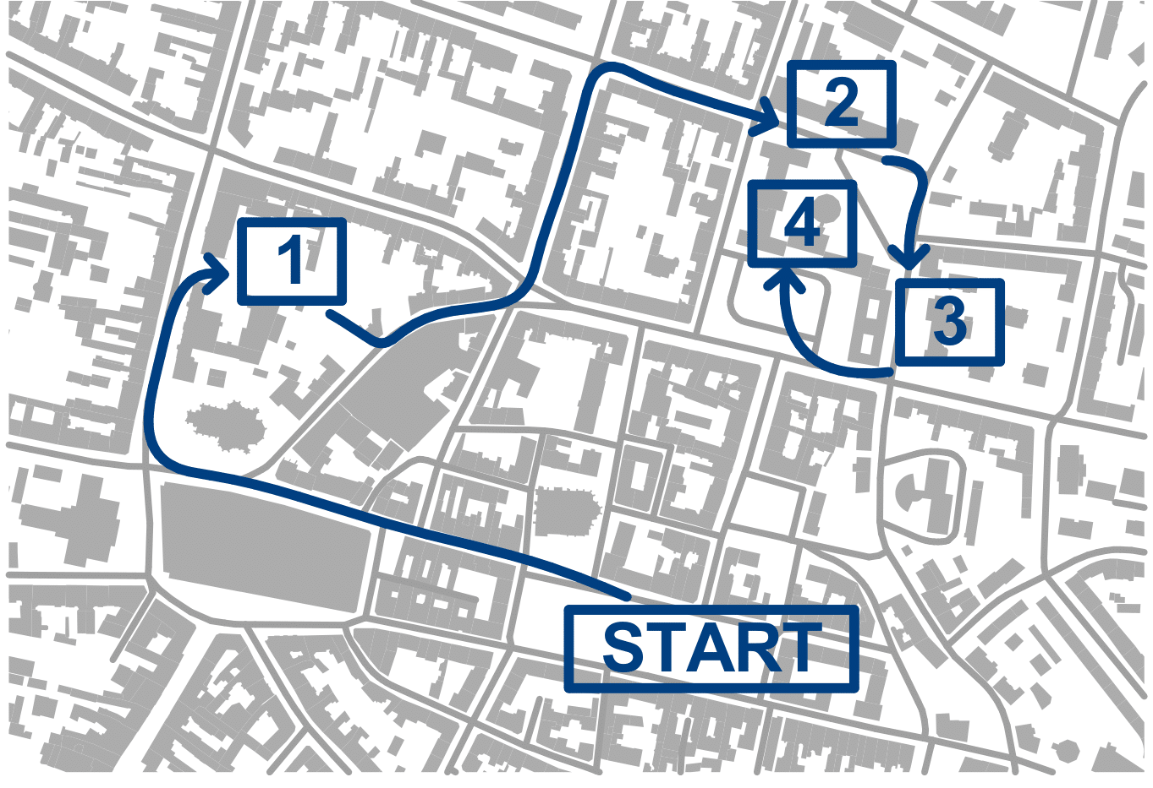

1. POCZTA
2. URZĄD MIEJSKI
3. MUZEUM
4. WARSZTATY

Dokumentacja fotograficzna
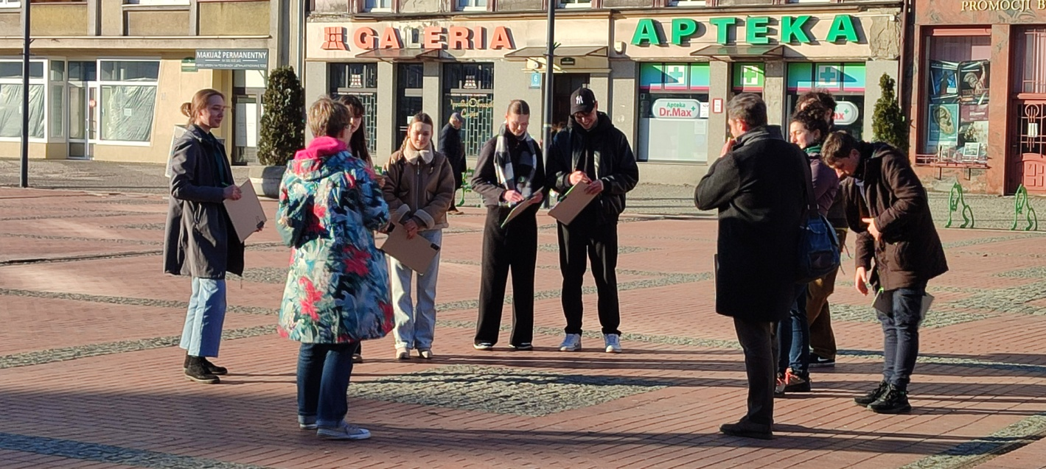
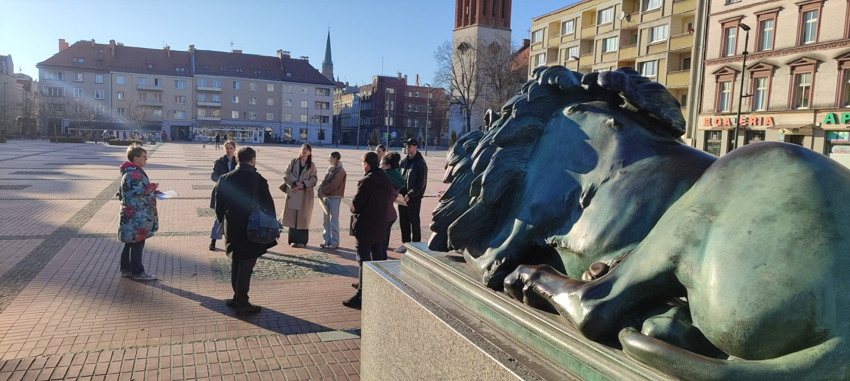
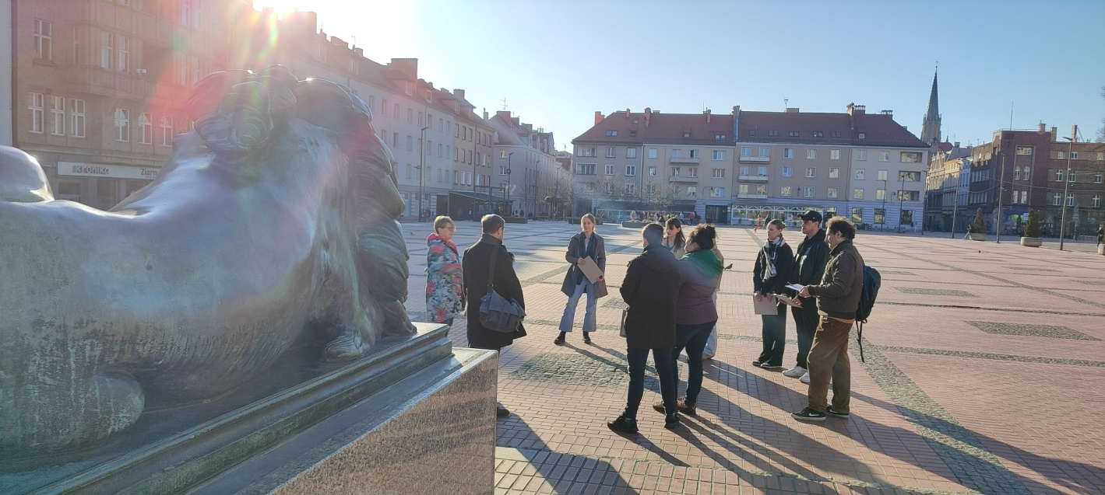
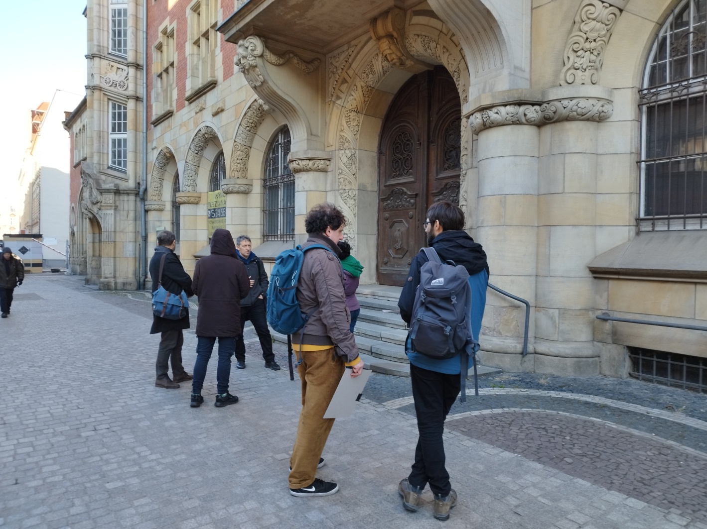

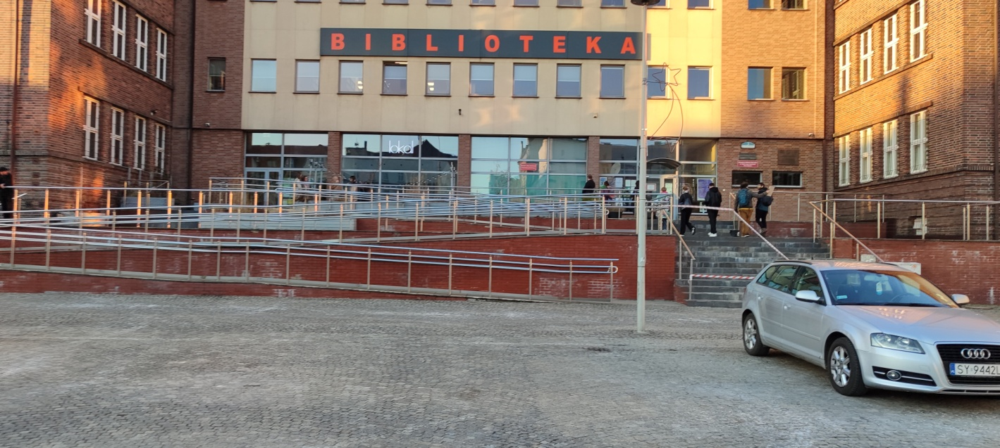
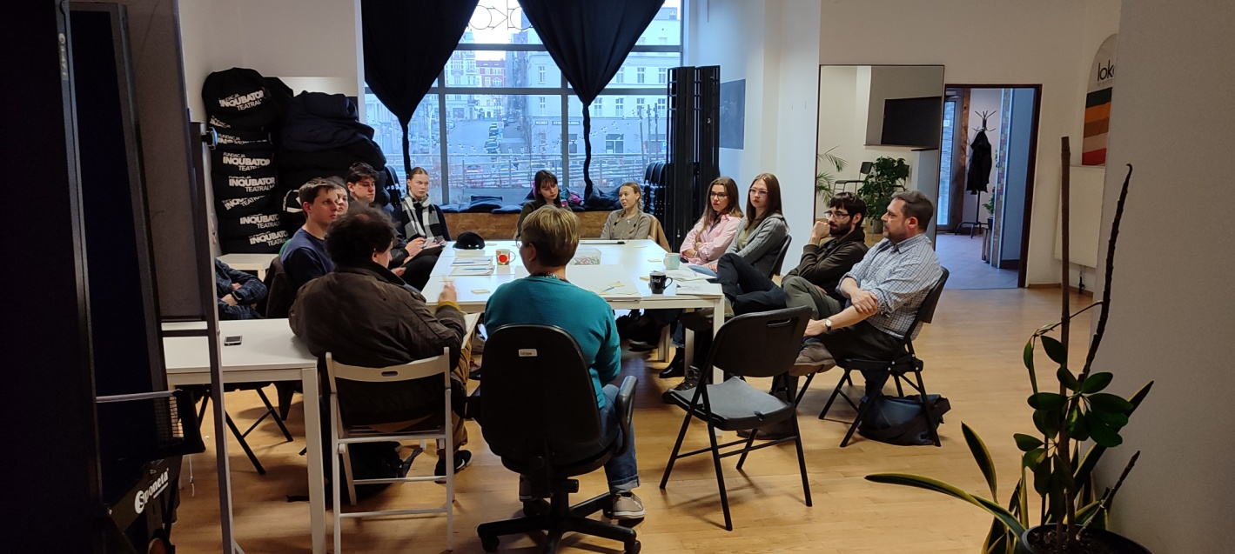
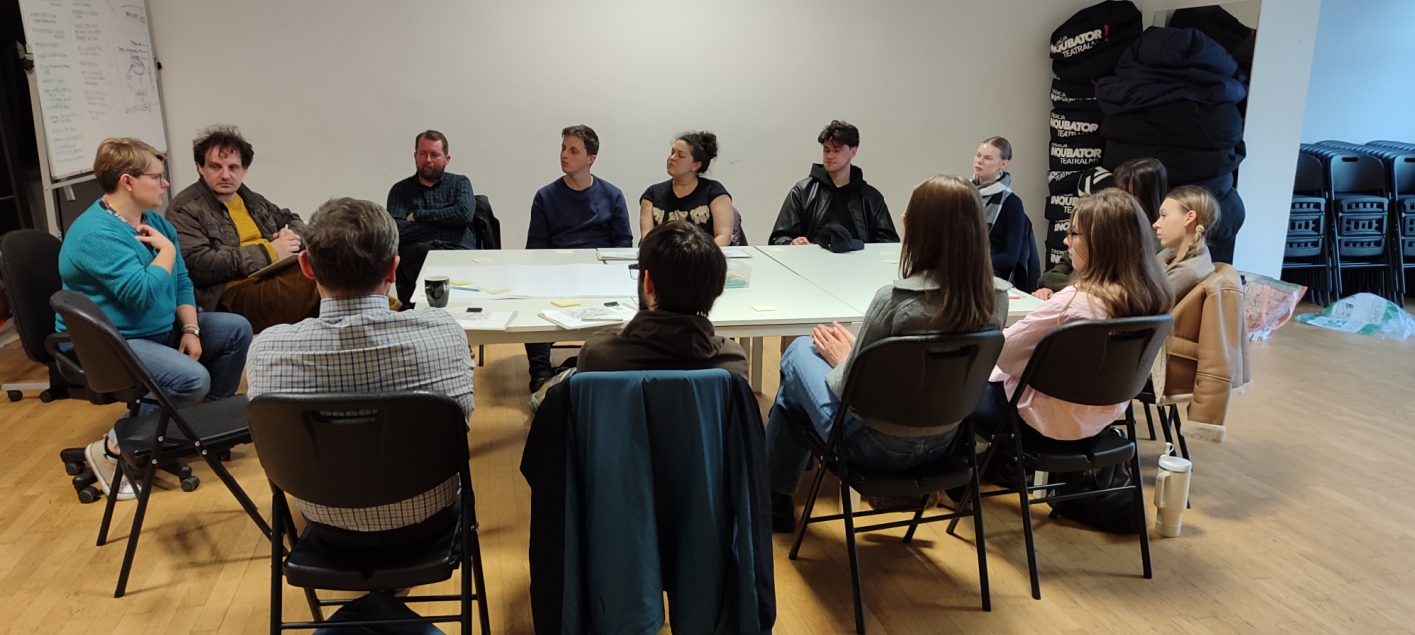
Protokół ze spaceru po terenie dawnej KWK Rozbark w dniu 22 marca 2025 r.
Dwa dni później, w dniu 22 marca 2025 r. odbył się spacer po terenie dawnej KWK Rozbark w podobszarze rewitalizacji nr 24 - Teren dawnej KWK Rozbark. Wzięło w nim udział 9 osób, w tym 5 mieszkańców Bytomia. Ponownie uczestnicy słyszeli o rewitalizacji, ale nie byli zaznajomieni z gminnym programem rewitalizacji jako dokumentem.
Spacer rozpoczął się pod Powiatowym Urzędem Pracy w Bytomiu przy ul. Łagiewnickiej. Następnie prowadził ul. Kilara do terenów obecnego Teatru Rozbark, oraz Centrum Sportów Wspinaczkowych Skarpa.
Początek spaceru to przedstawienie założeń gminnego programu rewitalizacji i zasad wpisywania projektów w dokument. Spacer służył ponownie dyskusji o planowanych projektach, aby na podstawie tych przykładów mieszkańcy mogli wnieść uwagi związane ze zmianami całości terenu po kopalni Rozbark. Podczas spaceru omawiane były planowane projekty znajdujące się na tym terenie, ze szczególnym uwzględnieniem tematów rozwiązań proekologicznych.
Na koniec spaceru odbyło się podsumowanie oraz dyskusja na temat już funkcjonujących obiektów: Teatru Rozbark, ściany wspinaczkowej, toru czy placu zabaw.
Mieszkańcy, którzy pojawili się na spacerze pamiętają czasy funkcjonowania kopalni. Pamiętają nie tylko zabudowę industrialną, urządzenia, maszyny (np. suwnice), ale także utrudnienia w komunikacji, dostępie pomiędzy terenami osiedla Rozbark, a Śródmieściem. Barierę stanowił nie tylko pas terenów kopalnianych, ale także kilka linii torów kolejowych. Przejście było utrudnione.
Uczestnicy dostrzegają potencjał tego miejsca. Widzą szereg możliwości działań rewitalizacyjnych.
Obecne pomysły, które zostały skierowane do GPR oceniają pozytywnie. Podobają im się pomysły dotyczące mieszkań dla seniorów, czy dla osób z pieczy zastępczej, startujących w dorosłe życie. Widzą jednak także możliwość zbudowania zwykłego osiedla mieszkaniowego dla mieszkańców np. w części zachodniej terenu, który nie jest objęty planowanymi projektami.
Na parterach ewentualnych budynków mogłyby pojawić się usługi. Wskazano, że przydałby się większy sklep dostępny pieszo z osiedla, jednak uczestnicy nie chcieli, aby był to wolnostojący parterowy pawilon z parkingiem, ale jako kondygnacja parteru wyższej zabudowy mieszkaniowej, a całe osiedle widzą jako zieloną przestrzeń.
Zwrócono uwagę na możliwość stworzenia osi komunikacyjnej i urbanistycznej pomiędzy terenami byłej kopalni, Teatrem Rozbark, poprzez tereny zaplanowanej zabudowy, aż do terenów oczyszczali ścieków i dalej w stronę Szybu Krystyna. Zwrócono także uwagę, na problemy komunikacyjne na odcinku od ul Łagiewnickiej w stronę Szybu Krystyna: piesze i rowerowe.
Przy obecnych zabudowaniach mogłoby znaleźć się bezpośrednie zejście do ulicy Chorzowskiej przechodzące w prostą oś biegnącą aż do Szombierek.
Uczestnicy docenili działania zaplanowane na rzecz poprawy sytuacji klimatycznej np. wykorzystanie wody deszczowej, fotowoltaikę.

Trasa spaceru

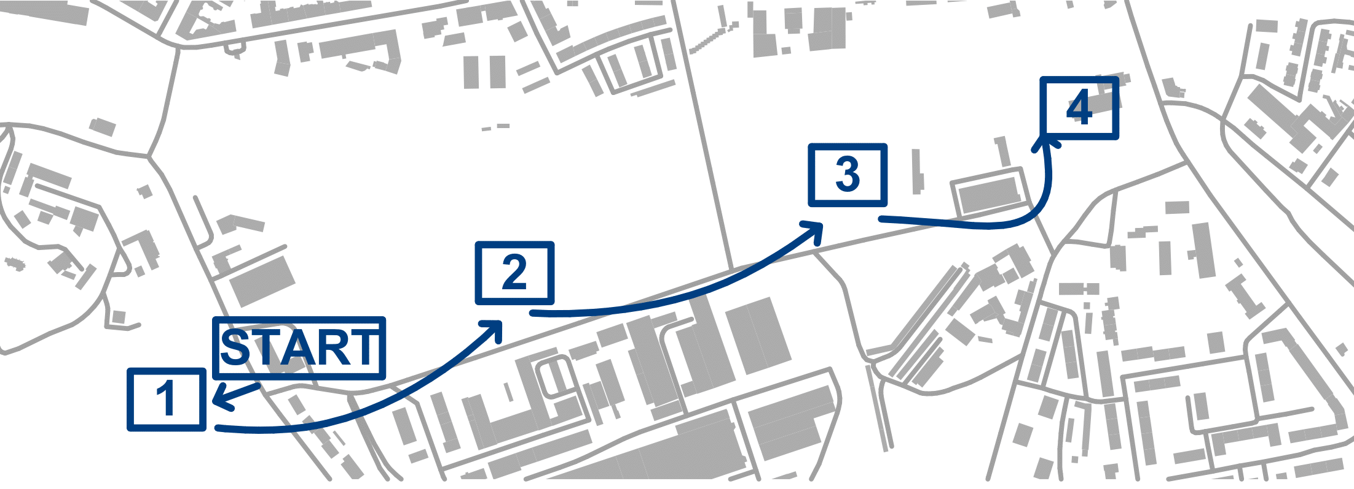

- OCZYSZCZALNIA
- KWK ROZBARK
- KWK ROZBARK
- SKARPA

Dokumentacja fotograficzna
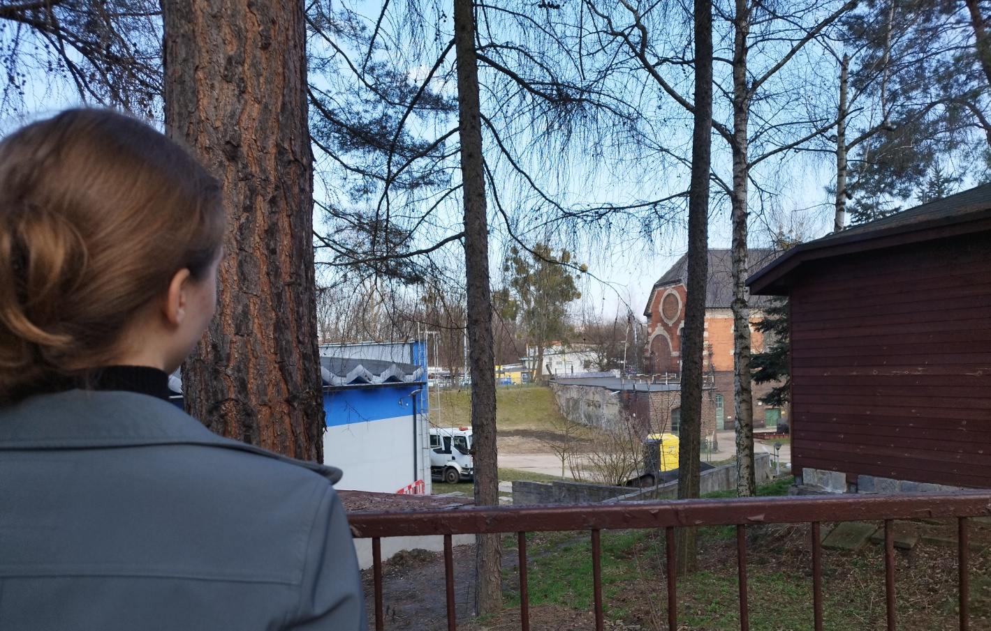
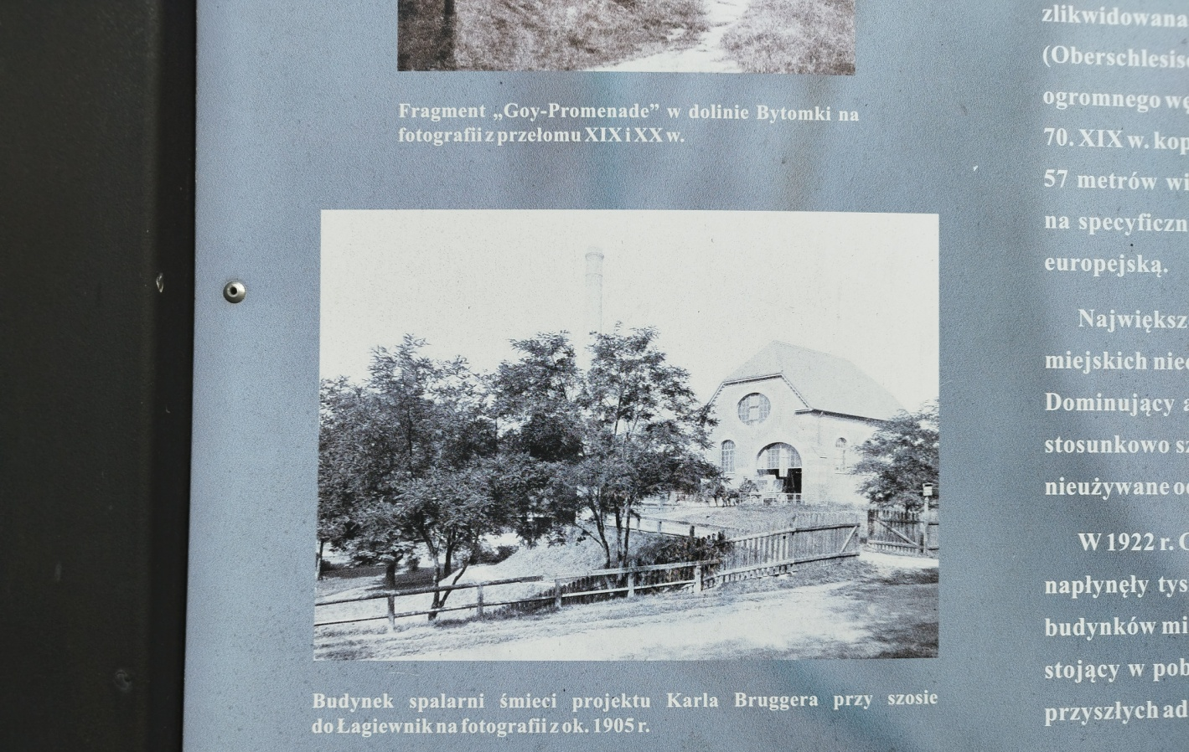
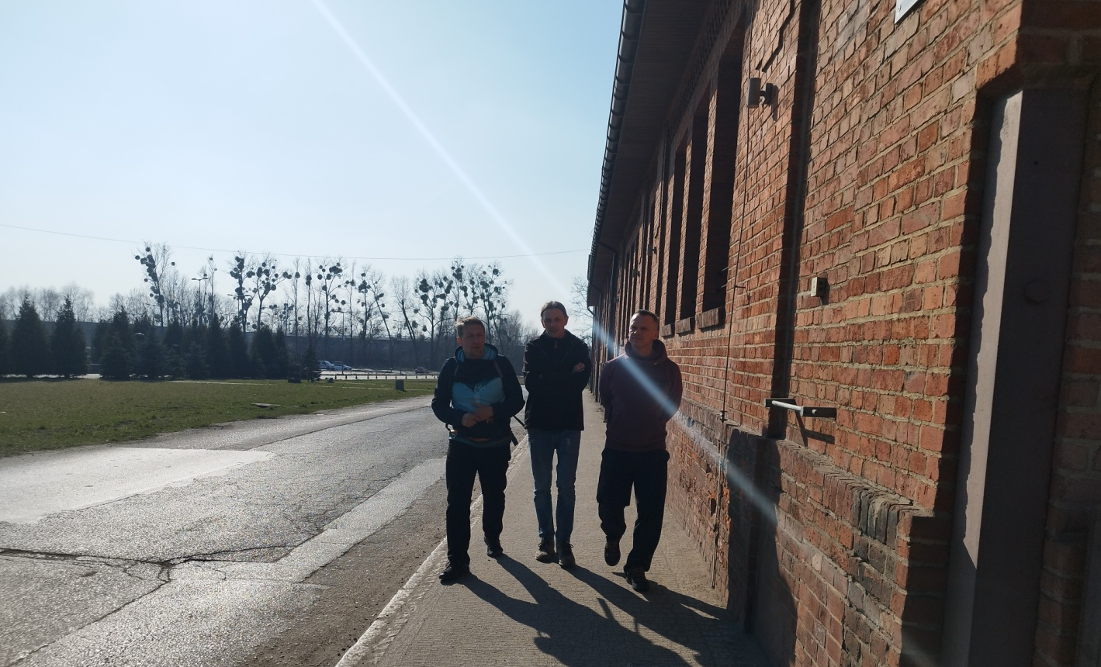
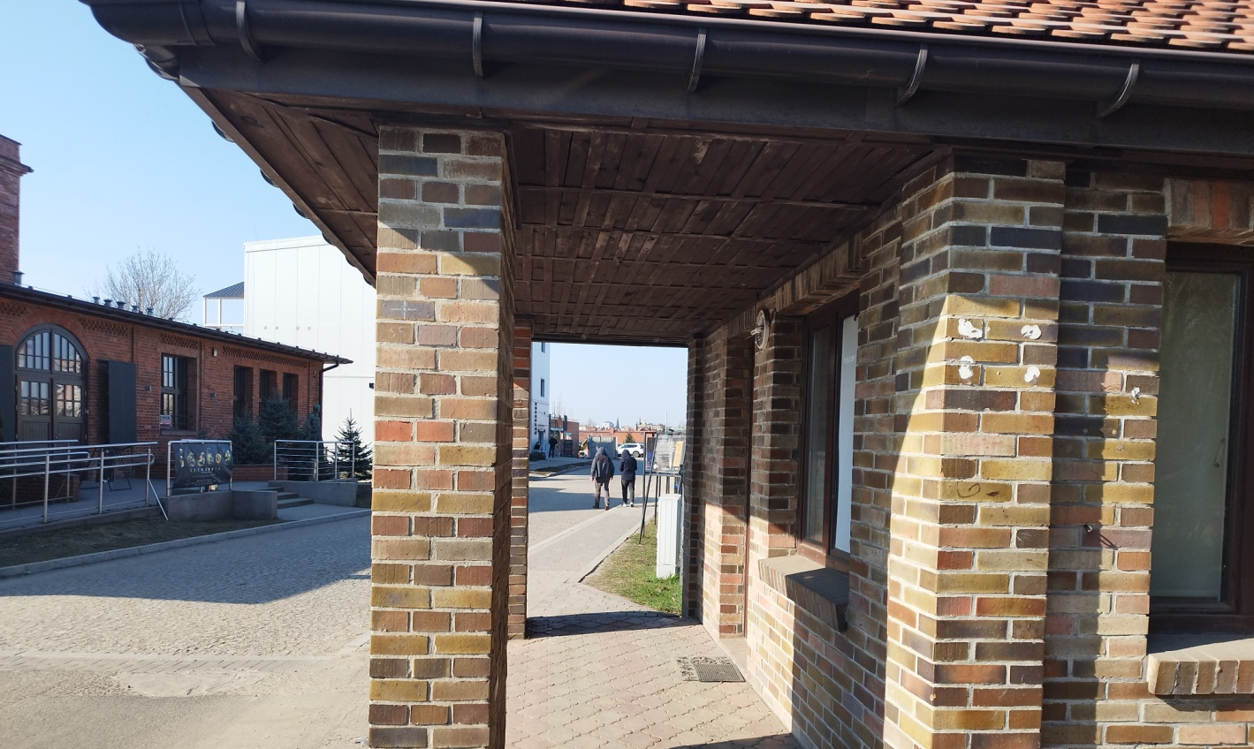
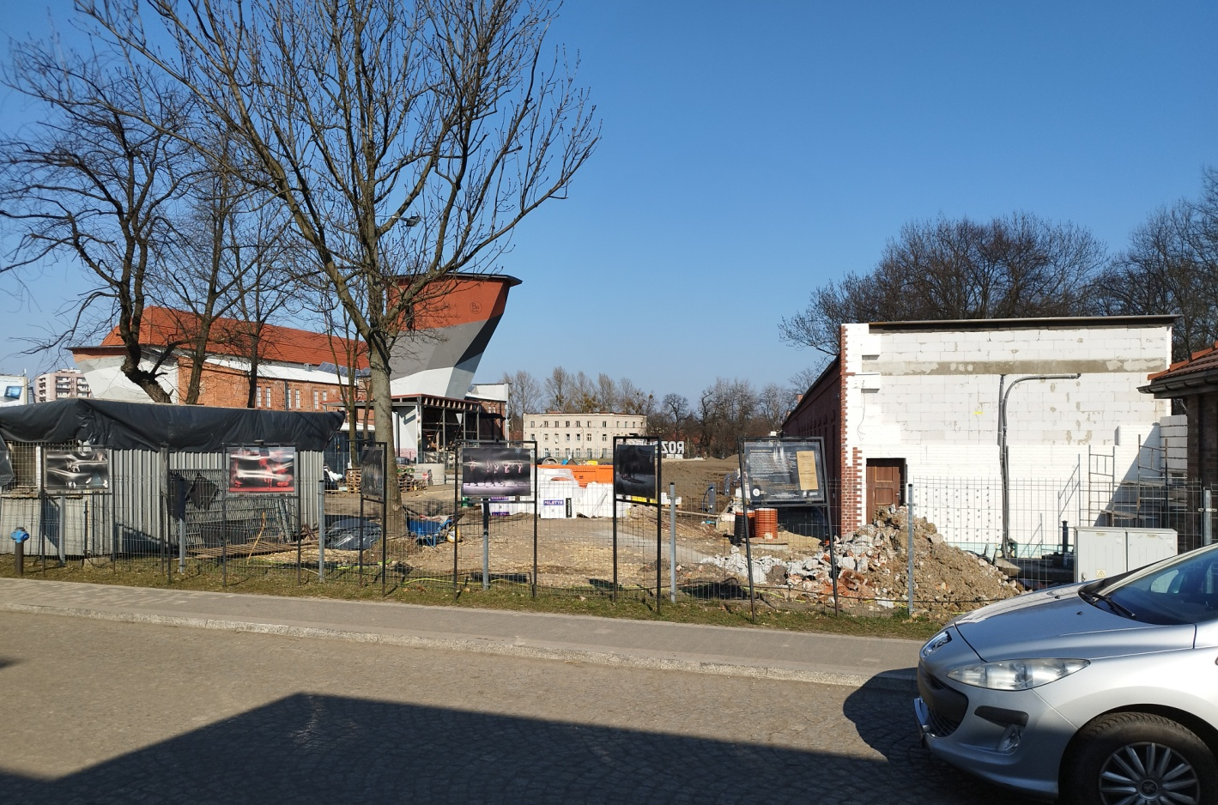
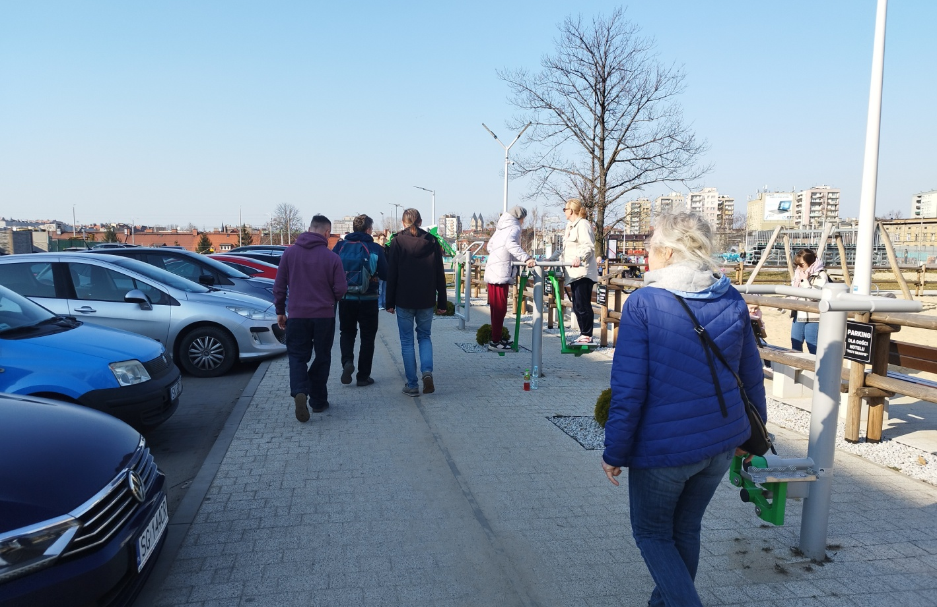
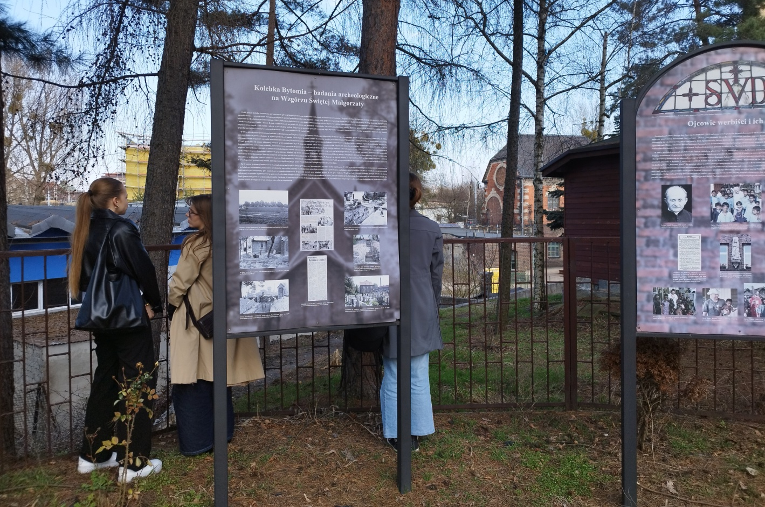
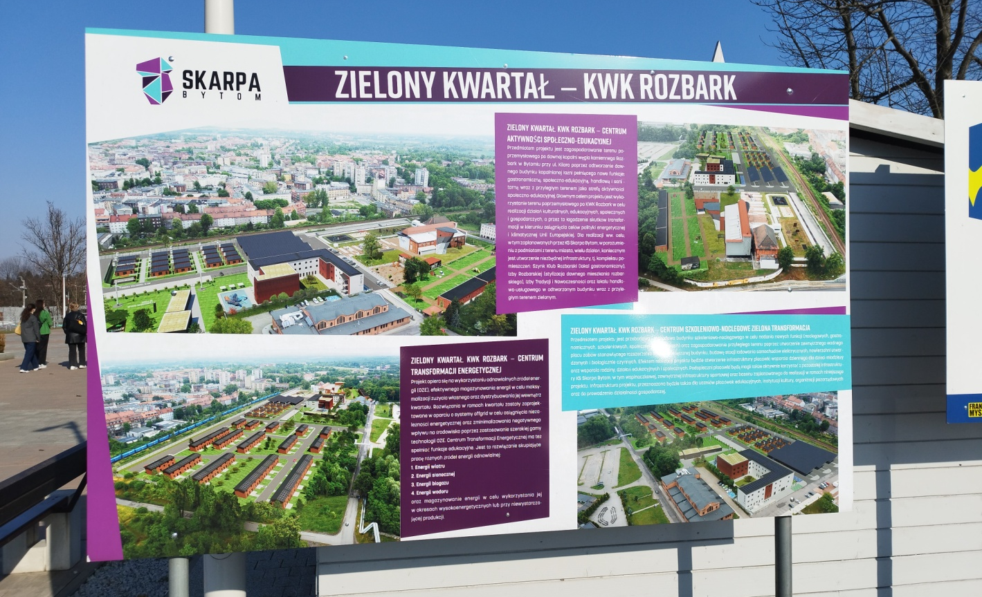

Protokół ze spaceru i warsztatów w Śródmieściu Bytomia dedykowanym uczniom szkół średnich w dniu 24 marca 2025 r.
Kolejnym wydarzeniem był spacer i warsztaty dla szkół, w dniu 24 marca, w których wzięło udział 32 uczestników. Byli to przedstawiciele trzech bytomskich szkół ponadpodstawowych: IV Liceum Ogólnokształcącego, Technikum Budowlanego oraz Technikum nr 4. Rekrutacja uczniów odbyła się poprzez poszczególne szkoły z uwzględnieniem udziału uczniów będących mieszkańcami Bytomia.
Dobór szkół wynikał z projektów wpisanych do „Gminnego Programu Rewitalizacji. Bytom 2020+” (projekty dotyczące budynku IV Liceum Ogólnokształcącego) oraz z aktywnego udziału uczniów powyższych szkół we wcześniejszych działaniach dotyczących przestrzeni miasta.
O spotkaniu zostali także poinformowani przedstawiciele Młodzieżowej Rady Miasta. Spotkanie rozpoczęło się dyskusją o rewitalizacji i Gminnym Programie Rewitalizacji.
Uczniowie jeśli już wiedzą cokolwiek o rewitalizacji utożsamiają ją z remontem, odnowieniem budynków. Taką wiedzę wynoszą z szkół. Przedstawiono im więc zasady rewitalizacji i założenia gminnego programu rewitalizacji. Młodzież nie zna Gminnego Programu Rewitalizacji. Projekty rewitalizacyjne także nie są znane uczniom.
Trasa spaceru objęła bytomski Rynek oraz Plac Sikorskiego. Tematyka wydarzenia dotyczyła poczucia tożsamości, przynależności do miejsca jakim jest Bytom. Uczestnicy i prowadzący rozmawiali o historii miasta. Był to wstęp do dyskusji o zmianach, jakie mogą zachodzić w mieście.
Młodzież nie miała zbyt szerokiej wiedzy na ten temat, ale chętnie brała udział w dyskusji. Głównym tematem rozmów był sposób spędzania wolnego czasu, w szczególności możliwości spotykania się. Młodzieży brakuje miejsc spotkań, które byłyby jej dedykowane. Uczestnicy wskazywali, że powinny to być miejsca niestandardowe. Zamiast typowych ławek lepiej aby były to np. podesty o różnej wysokości, przestrzenie gdzie można usiąść lub postać w grupie.
Warsztaty dotyczyły historii szkół. Uczestnicy analizując budynki szkół, do których uczęszczają, zwracali uwagę na wady i zalety poszczególnych rozwiązań i podejmowali temat tożsamości – przywiązania się do miejsca jakim jest dla nich szkoła, w której spędzają znaczną część swojego czasu. Pojawił się również aspekt historii tych miejsc – budynków i momentu, w którym powstawały. Dyskusja dotyczyła także oczekiwań młodzieży w zmianach przestrzeni szkolnej, aby była ona bardziej przyjazna i zachęcała np. do spędzania czasu po lekcjach.
Dokumentacja fotograficzna
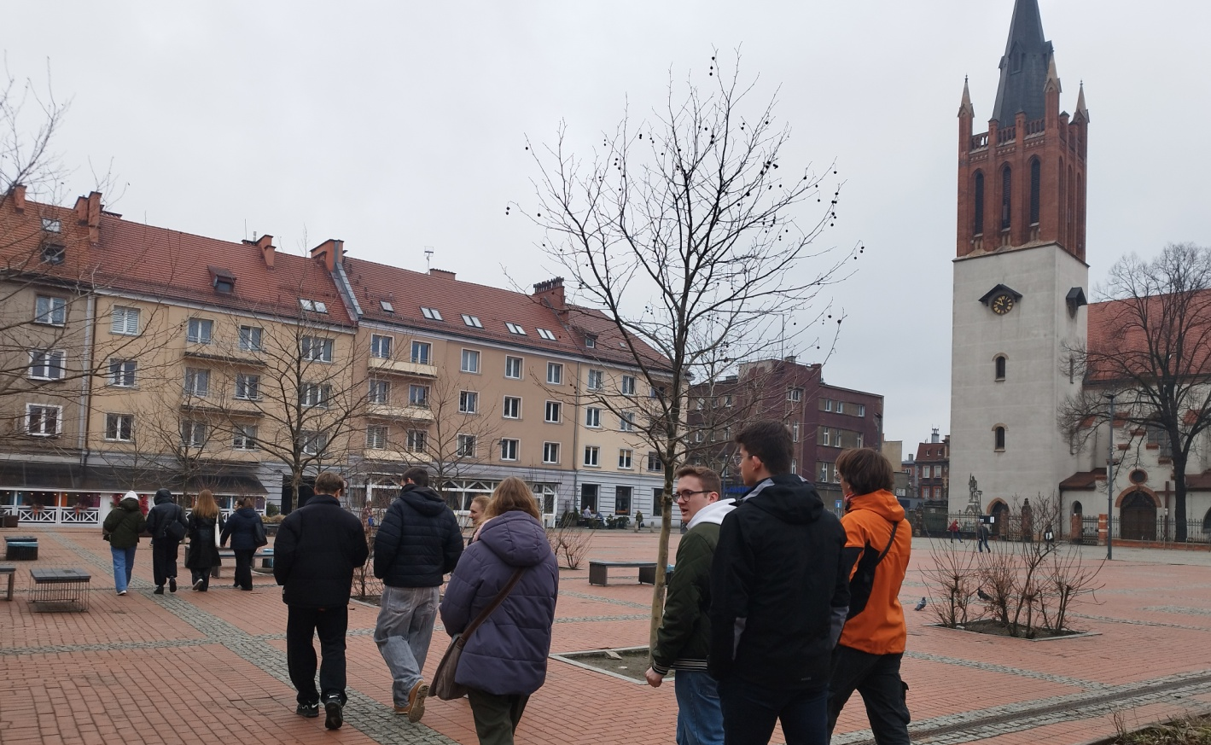
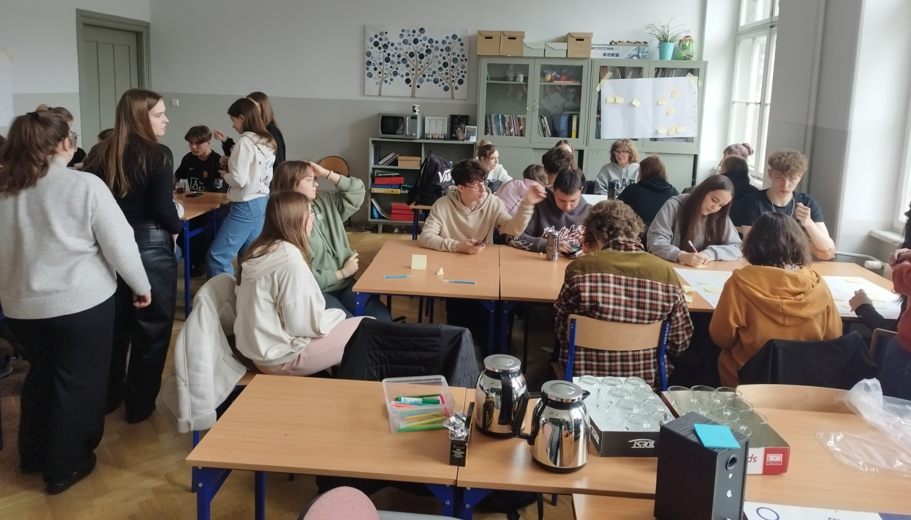
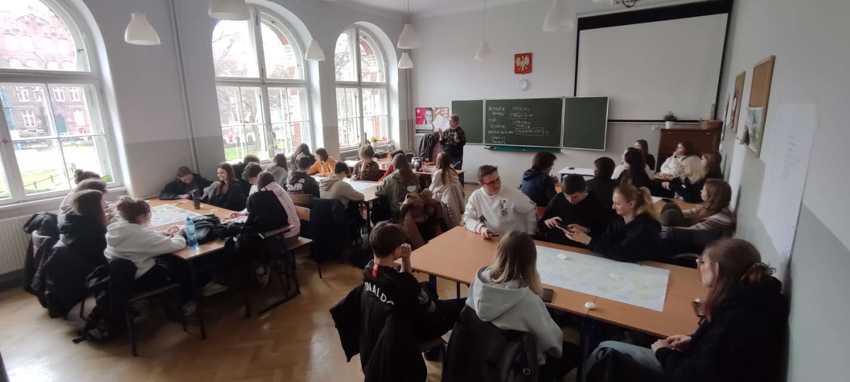
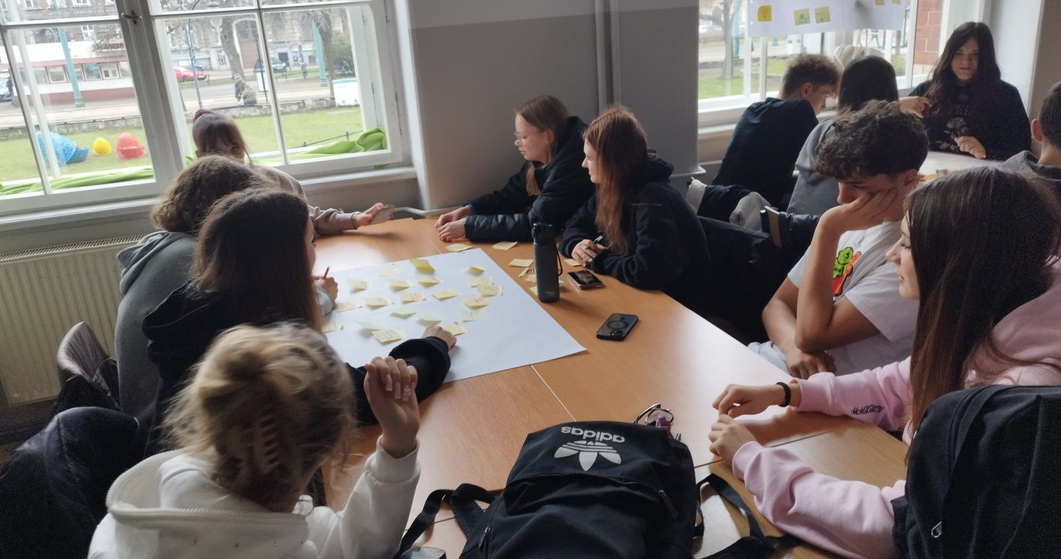
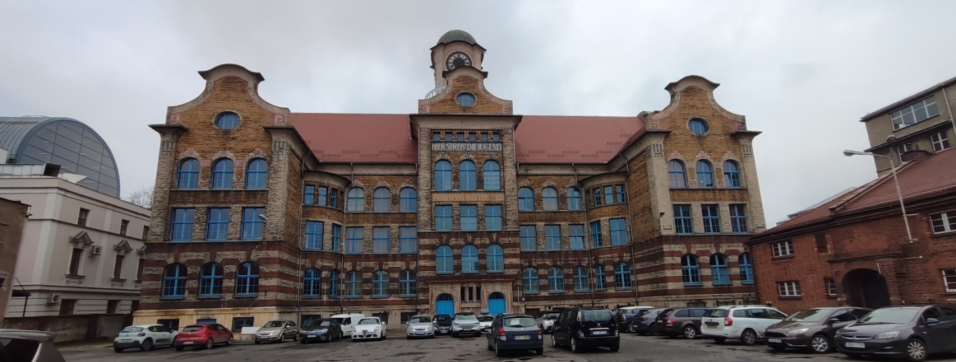
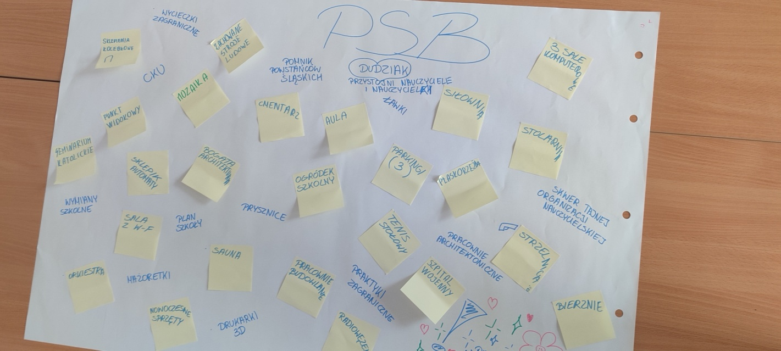
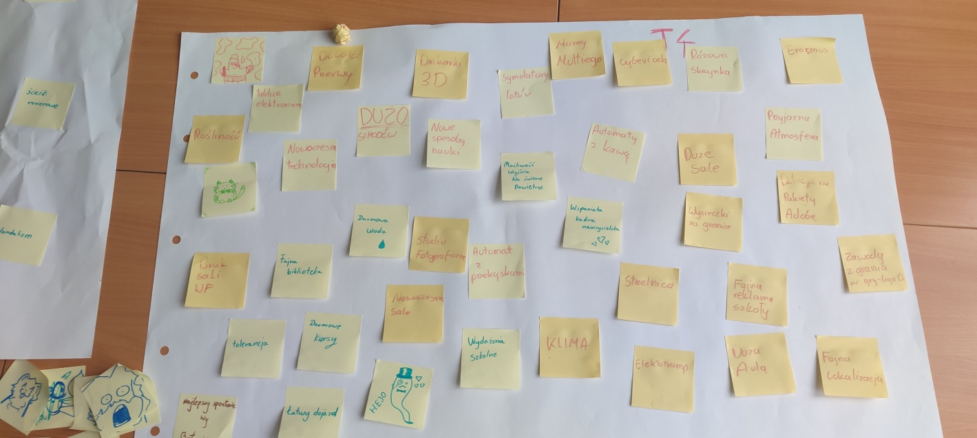
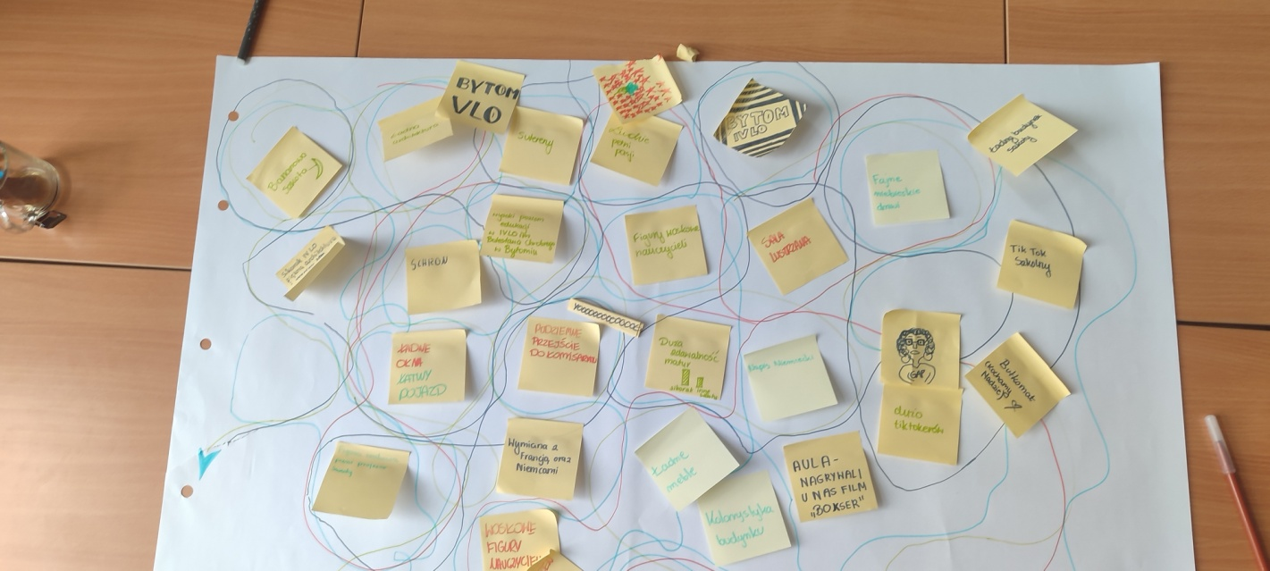
Protokół ze spaceru i warsztatów w Śródmieściu w dniu 3 kwietnia 2025 r.
Druga część spaceru po Śródmieściu Bytomia wraz z warsztatami odbyła się
3 kwietnia w podobszarach rewitalizacji: nr 13 - Śródmieście Północ oraz nr 11 – Śródmieście Zachód. W spacerze i warsztatach wzięło udział 9 osób. Trasa spaceru wiodła przez kwartały wewnętrzne zabudowy śródmieścia Bytomia (podwórka) i na odwiedzanych podwórkach przeprowadzano rozmowy z spotkanymi osobami – mieszkańcami poszczególnych podwórek. Uczestnikami spaceru byli mieszkańcy Bytomia oraz osoby spoza Bytomia. Wśród mieszkańców były osoby zarówno mieszkające w Bytomiu od urodzenia, ale także osoby które się do Bytomia sprowadziły (miedzy innymi Pani urodzona w Kolumbii od 10 lat mieszkająca w Polsce, w tym od 2 lat w Bytomiu). Co istotne osoby te pozytywnie odbierają miasto.
Przed przystąpieniem do procesu partycypacyjnego dokonano analizy projektów zgłaszanych do gminnego programu rewitalizacji. Następnie przeprowadzono wywiady środowiskowe z niektórymi z autorów projektów, właścicielami obiektów, a także kilkoma mieszkańcami.
Rozmowy z mieszkańcami, podobnie jak wcześniej sugerowały, że „Gminny Program Rewitalizacji. Bytom 2020+” nie jest powszechnie znanym dokumentem. Mieszkańcy nie zapoznawali się z nim, nie wiedzą do czego służy itd. Nie znają także obszarów rewitalizacji oraz przyczyn wyznaczenia poszczególnych podobszarów. Nie wiedzą także jak wnosić poprawki w zakresie rewitalizacji.
W związku z powyższym na poczet spaceru badawczego i warsztatów przyjęto scenariusz polegający na krótkim zapoznaniu uczestników spotkania z zasadami gminnego programu rewitalizacji. Następnie zaplanowano spacer po wewnętrznych kwartałach, podwórkach. Lokalizacje odwiedzanych miejsc dobrano tak, aby miały one zróżnicowany charakter. Przed zaplanowaniem trasy spaceru wykonano próbne przejście celem analizy wyboru lokalizacji podwórzy odwiedzanych podczas spaceru.
Metoda ta pozwoliła zebrać uwagi dotyczące projektów i oczekiwań mieszkańców, co do przekształceń rewitalizacyjnych.
Spacer rozpoczął się od zbiórki o godz. 16.00 przy Bytomskim Centrum Kultury. Spacer rozpoczęto od omówienia budynku byłego domu partii oraz podwórek widocznych od strony BCK, a następnie prowadził przez wewnętrzne kwartały/ podwórka:
- kwartał pomiędzy placem Akademickim, ulicami Prusa, Chrobrego i Żeromskiego,
- podwórka kwartału między ulicami Prusa/ Chełmońskiego/ Orląt Lwowskich i Piekarską,
- podwórka przy pl. Słowiańskim i ul. Oświęcimskiej,
- podwórka przy ul. Sokoła.
Następnie skierowano się do Lokalu w Bytomiu przy pl. Sobieskiego, gdzie odbyło się spotkanie warsztatowe podsumowujące spacer.
Główny temat poruszany podczas spotkania to kwestia terenów zielonych i miejsc postojowych. Uczestnicy spaceru i warsztatów doceniali te podwórza, gdzie było dużo zieleni. Jednocześnie szczególnie osoby spotkane na miejscu mówiły o problemie z zaparkowaniem kolejnych samochodów. Część podwórzy, szczególnie tych połączonych w całość kwartałów posiada na swoim terenie miejsca postojowe i garaże.
Całościowe kwartały wymagają całościowego zaplanowania zagospodarowania. Kwartał pomiędzy placem Akademickim i ulicą Prusa jest dostępny tylko przez 2 bramy. Członkowie wspólnot, w których zlokalizowane są bramy utrudniają dostęp innym osobom. Wnoszono uwagę aby dostęp był unormowany. W dodatku bramy są za małe, aby przejechały większe pojazdy np. zwyżki do pielęgnacji wysokich drzew.
Na podwórzach przy ulicy Prusa zwrócono uwagę na problem zalewania terenu, a także budynków (Prusa 21, Prusa 23) wodą deszczową po ulewnych deszczach. Jest to najniższy punkt całego kwartału, gromadzi z całości terenu wodę deszczową, która nie jest odbierana przez sieć.
W rejonie tym jest też fragment terenu zielonego z wysokimi drzewami. Zgodnie z informacją mieszkańca część tych drzew jest w średnim i złym stanie zdrowotnym i wymagałaby pielęgnacji i przycinki. Niestety brak możliwości wjazdu zwyżki wymaga konieczności prowadzenia prac metodą alpinistyczną co podnosi koszty.
Na podwórzach przy ul. Chełmońskiego zwrócono uwagę na bardzo zły stan techniczny drogi dojazdowej do garaży. Uczestnicy spotkania i osoby spotkane na miejscu nie znały precyzyjnie zakresu terenu własnego i dzierżawionego od miasta.
Spotkanie warsztatowe było podsumowaniem spaceru i zebranych uwag. Przede wszystkim potwierdzono, że każdy z kwartałów wymaga uporządkowanego zagospodarowania, ale też określenia zasad gospodarowania, aby było wiadomo, która wspólnota za co odpowiada.
Na wspólnych kwartałach projekty rewitalizacyjne powinny być prowadzone wspólnie przez sąsiadujące wspólnoty.
Trasa spaceru
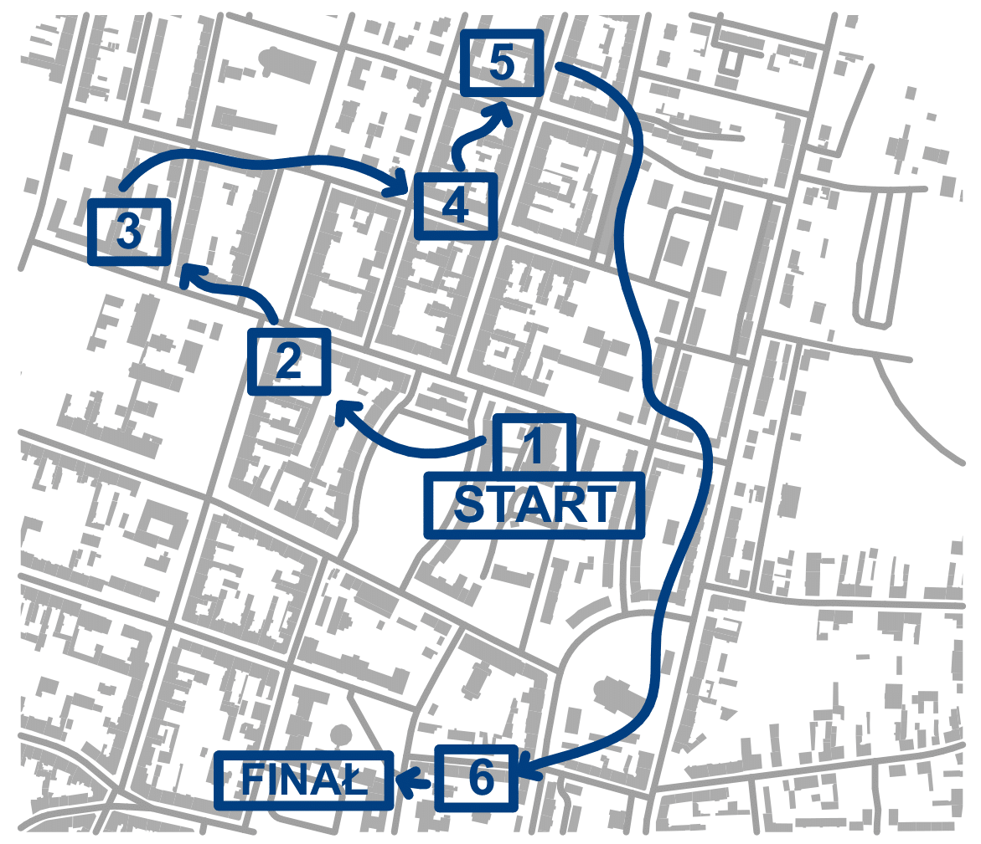

- BCK
- PODWÓRKO PRUSA 23
- PODWÓRKO PRUSA 44
- PODWÓRKO ORLĄT LWOWSKICH
- PODWÓRKO OŚWIĘCIMSKA
- PODWÓRKO SOKOŁA 15
Dokumentacja fotograficzna
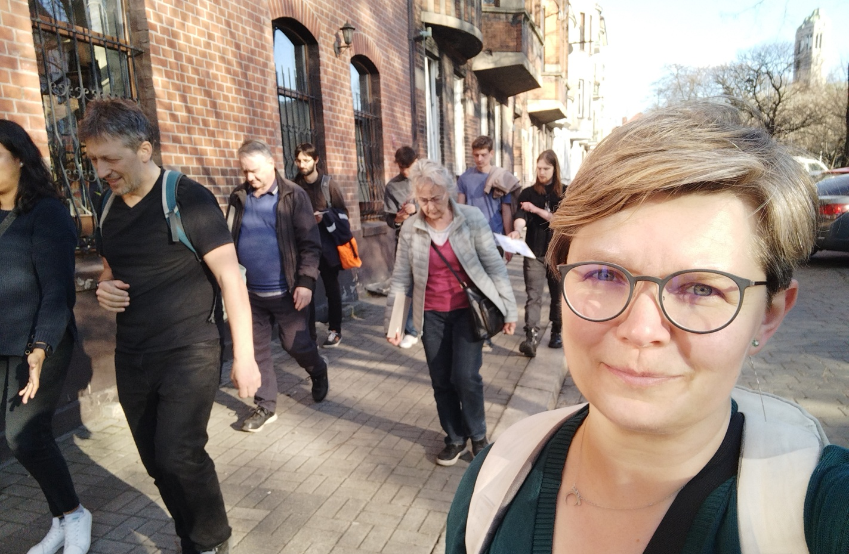
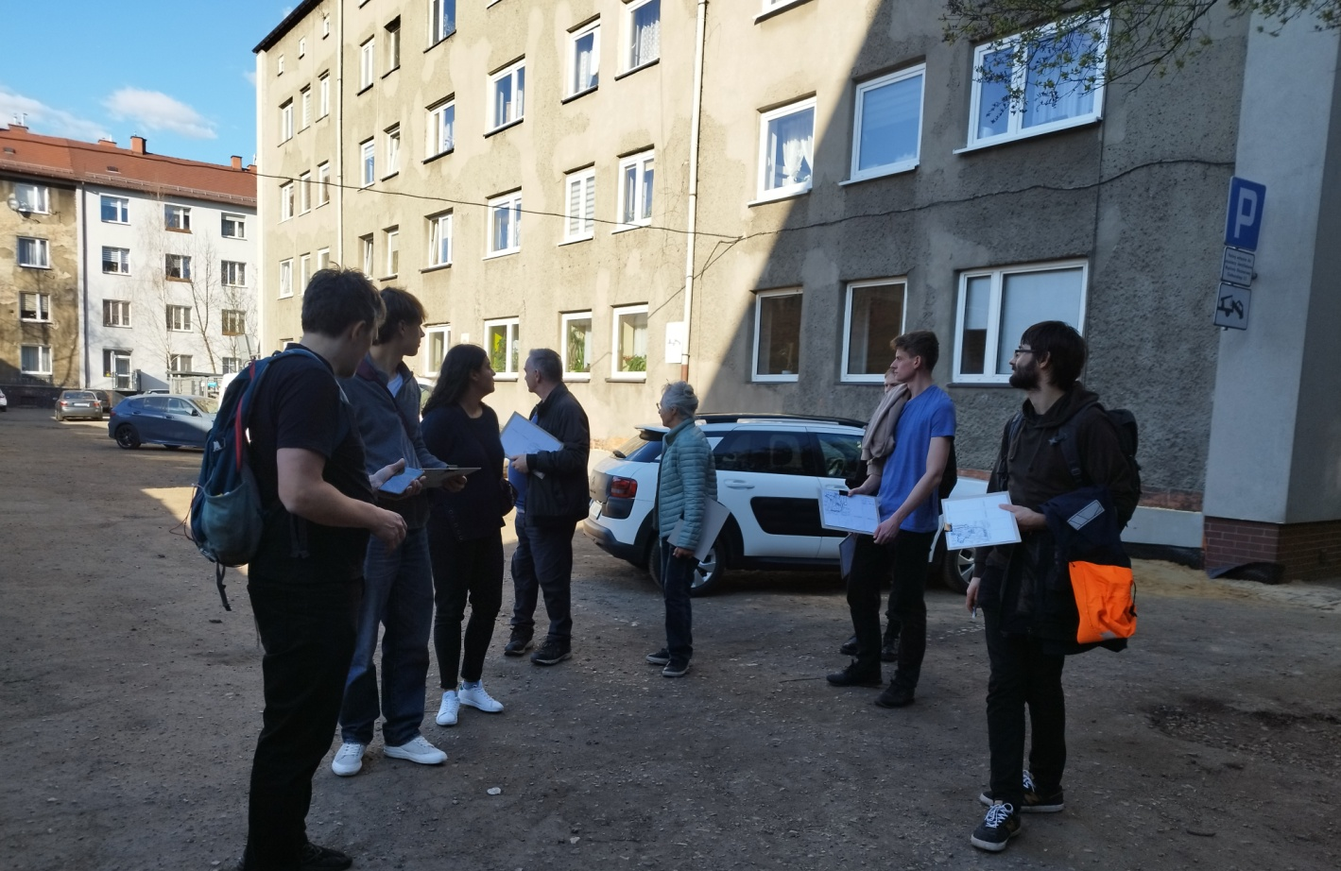
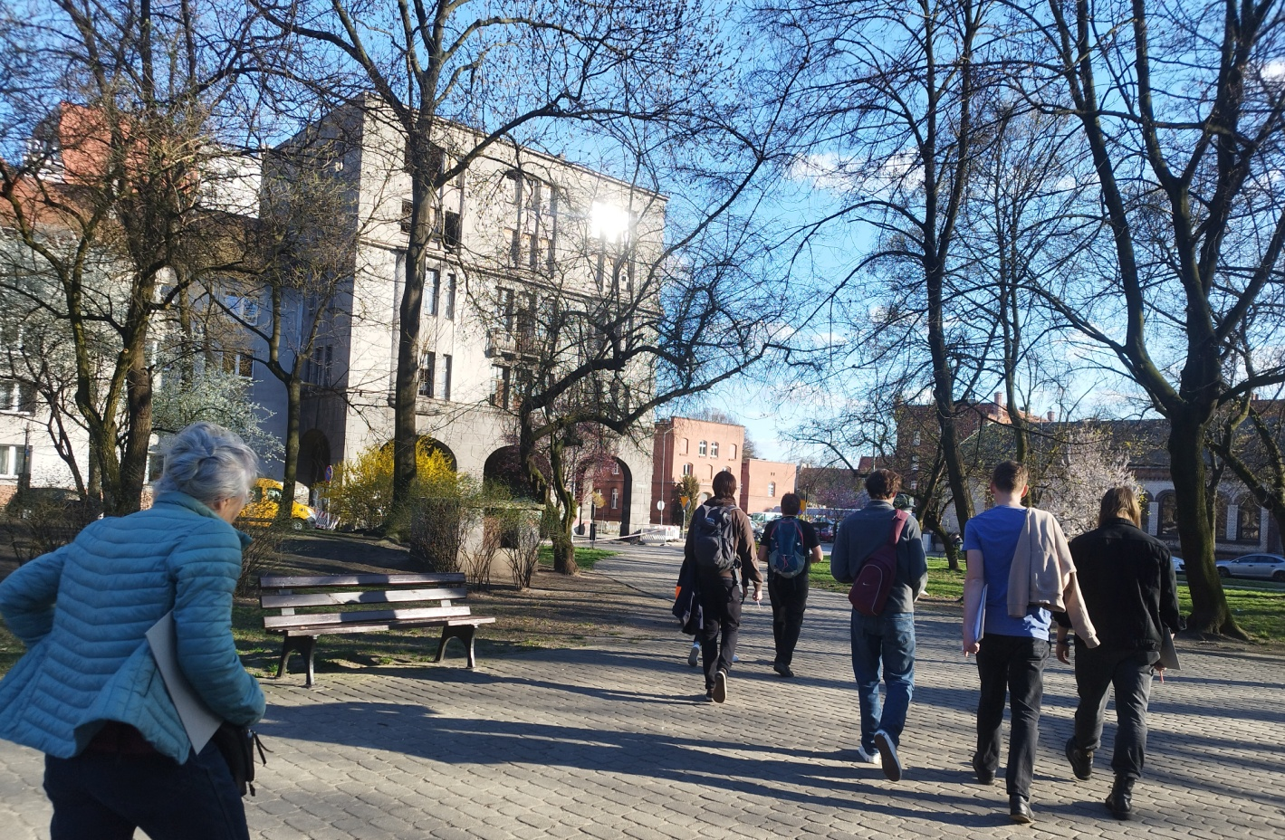
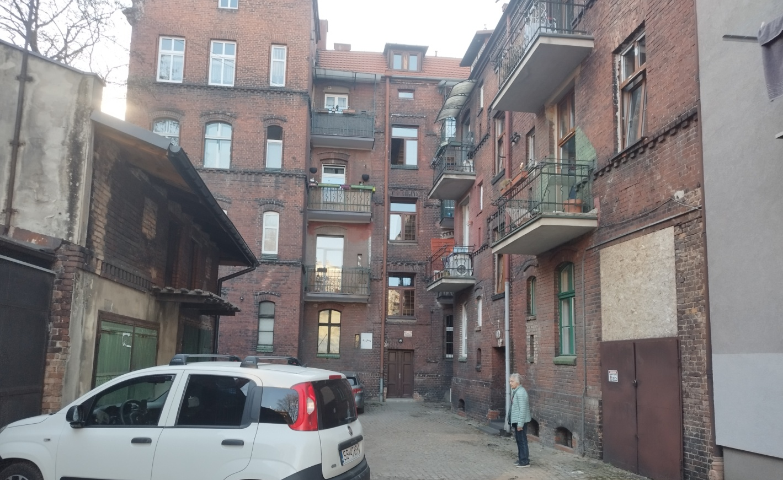

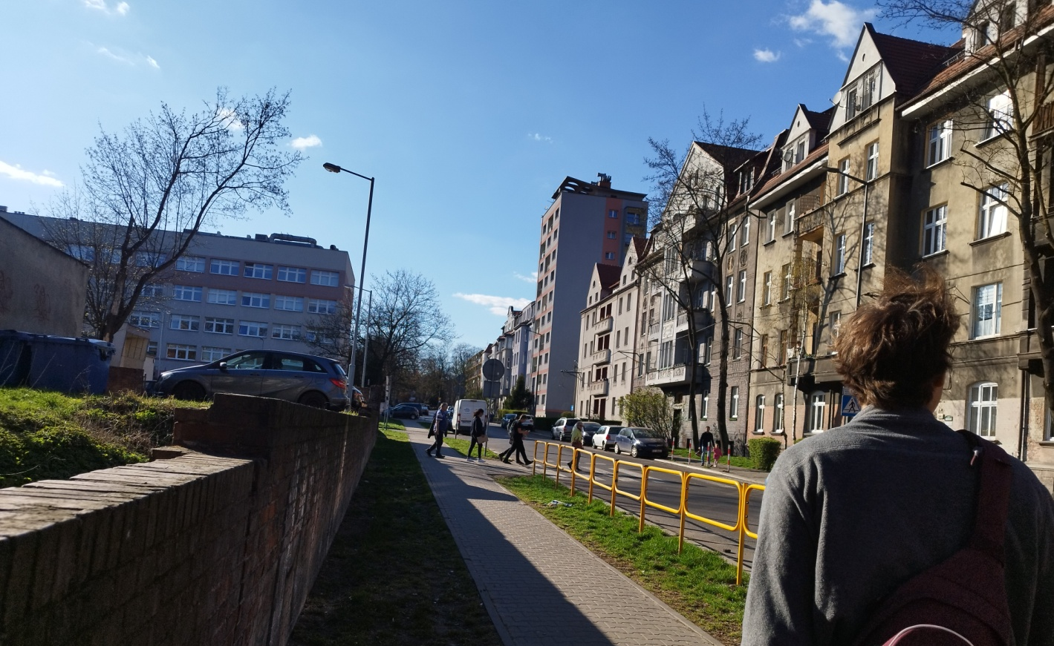
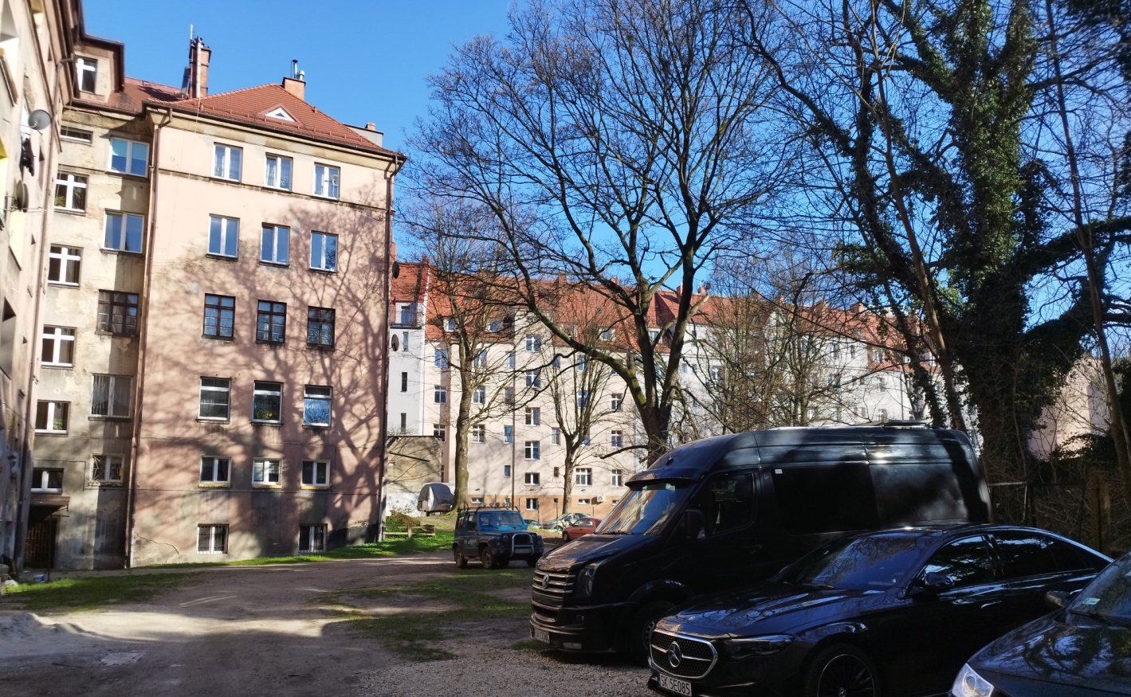

Protokół ze spaceru po terenie EC Szombierki w dniu 5 kwietnia 2025 r.
Spacer po terenie EC Szombierki, w podobszarze rewitalizacji nr 30 - EC Szombierki + Pola Szombierskie odbył się 5 kwietnia i wzięło w nim udział 26 osób, w większości osoby mieszkające w Bytomiu.
Uczestnicy zainteresowani byli głównie samym obiektem elektrociepłowni, w tym jego zwiedzaniem. Uczestnicy słyszeli o rewitalizacji, ale nie byli zaznajomieni z Gminnym Programem Rewitalizacji jako dokumentem i jego założeniami.
Przewidziano spacer badawczy w okolicy elektrociepłowni. Spacer rozpoczął się od zbiórki o godz. 14.00 przy wjeździe na teren EC Szombierki. Zgodnie z uzyskanymi informacjami od właściciela obiektu, teren i obiekt elektrociepłowni stanowi obecnie plac budowy i właściciel z tego powodu nie wyraził zgody na wstęp do obiektu i na ogrodzony teren budowy.
Spotkanie polegało na przejściu w sąsiedztwie terenów EC Szombierki i prowadzonych rozmowach z mieszkańcami.
Uczestnicy spaceru spodziewali się możliwości zwiedzania obiektu EC Szombierki. Rozmawialiśmy także o dużej frekwencji wycieczek historycznych w Bytomiu prowadzonych przez różne podmioty. Mieszkańcy potwierdzili, że dla mieszkańców Bytomia historia, tożsamość są ważnymi elementami. To też powoduje, że są bardzo zainteresowani dalszymi losami elektrociepłowni.
Pragną, aby obiekt nie uległ degradacji, a został odrestaurowany. Zainteresowanie budziła funkcja obiektu. Mieszkańcy rozumieli, że jest to obiekt prywatny, niemniej niezależnie od głównych funkcji obiektu, chcieliby aby w jak największy stopniu był to obiekt ogólnodostępny dla mieszkańców. Jeden z mieszkańców pytał czy będzie prezentowana końcowa koncepcja przebudowy obiektu.
Podobne zainteresowanie budził teren wokół elektrociepłowni oraz całość pasa terenu pomiędzy terenami elektrociepłowni i dzielnicą Szombierki. Mieszkańcy chcieliby, aby był to teren zielony, uporządkowany. Padła także propozycja utworzenia w tym obszarze parku.
Poruszanym tematem była kwestia transportu i dojazdu. Obecny układ komunikacyjny oceniony jest jako bardzo słaby. Ulica Kosynierów jest za wąska, brak możliwości dojazdu transportem publicznym. Zwrócono także uwagę, że dojazd rowerem również jest utrudniony. Od strony dzielnicy Szombierki dojazd jest możliwy, ale ma charakter dzikiego przedeptu/przejazdu. Natomiast zwrócono uwagę, że jest możliwy przejazd kładką w stronę Śródmieścia, ale trasy również nie są wytyczone. Zwracano uwagę, że trasy rowerowe łączące teren elektrociepłowni ze Śródmieściem oraz dzielnicą Szombierki i Rozbarkiem umożliwią korzystanie z systemu rowerów metropolitarnych.
Omawiano także planowaną obwodnicę. Mieszkańcy zwracali uwagę, aby jej przebieg nie spowodował utrudnienia w dostępie pieszym i rowerowym.
Pojawił się pomysł realizacji kolejki napowietrznej łączącej elektrociepłownię z Szybem Krystyna i Zamłyniem, a może również z terenami dawnej KWK Rozbark.

Dokumentacja fotograficzna
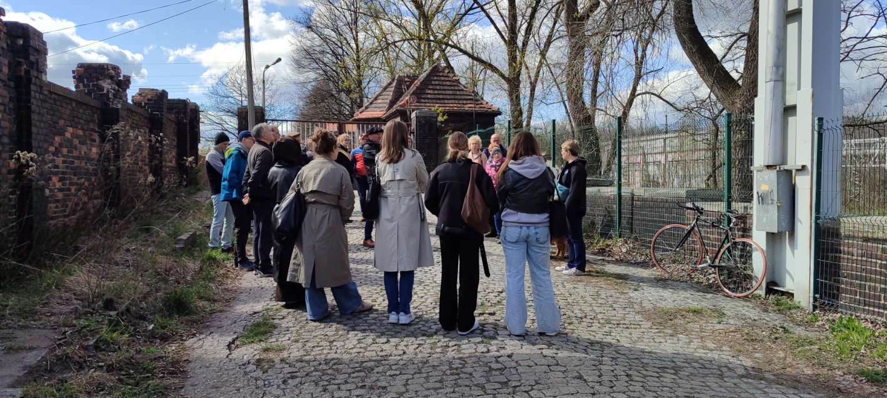
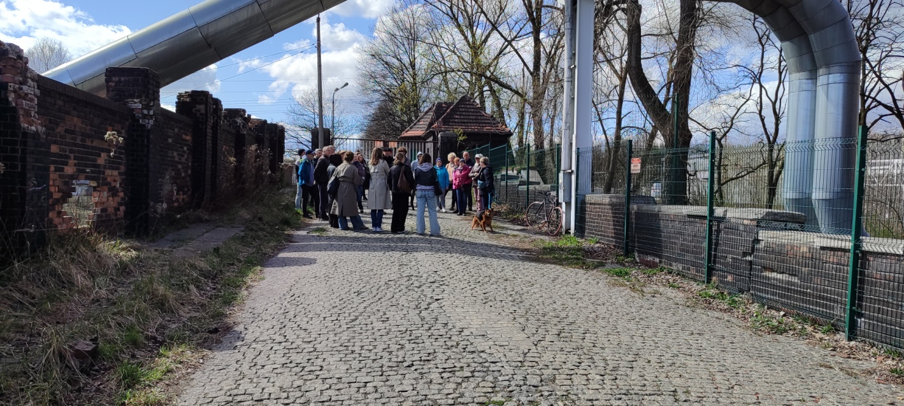
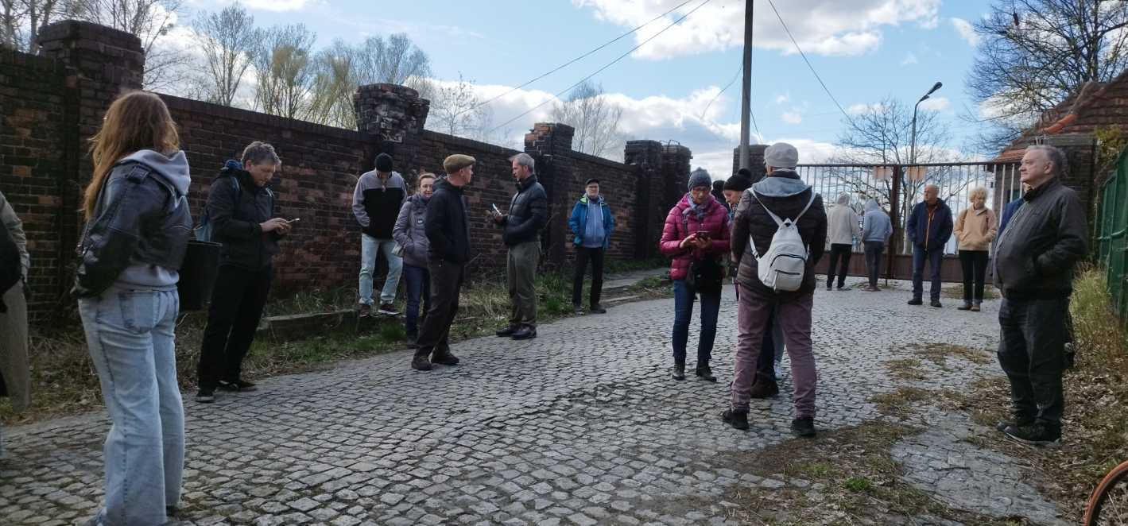
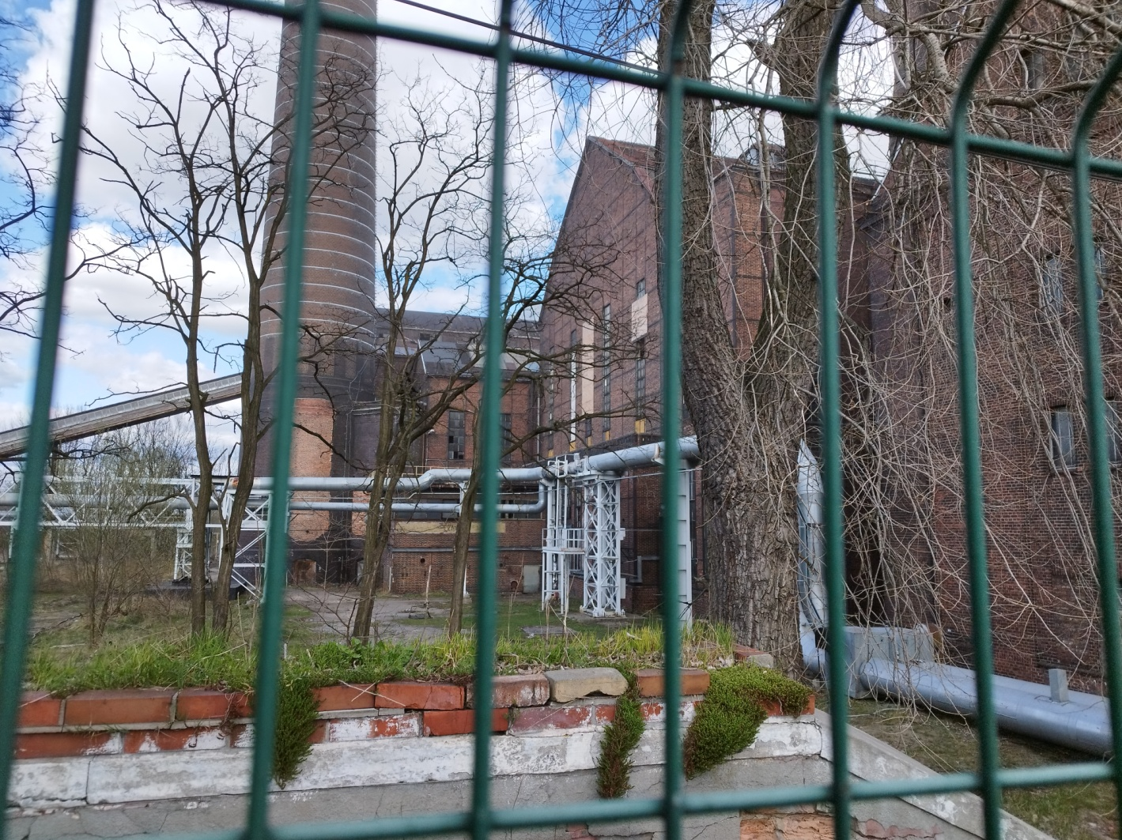
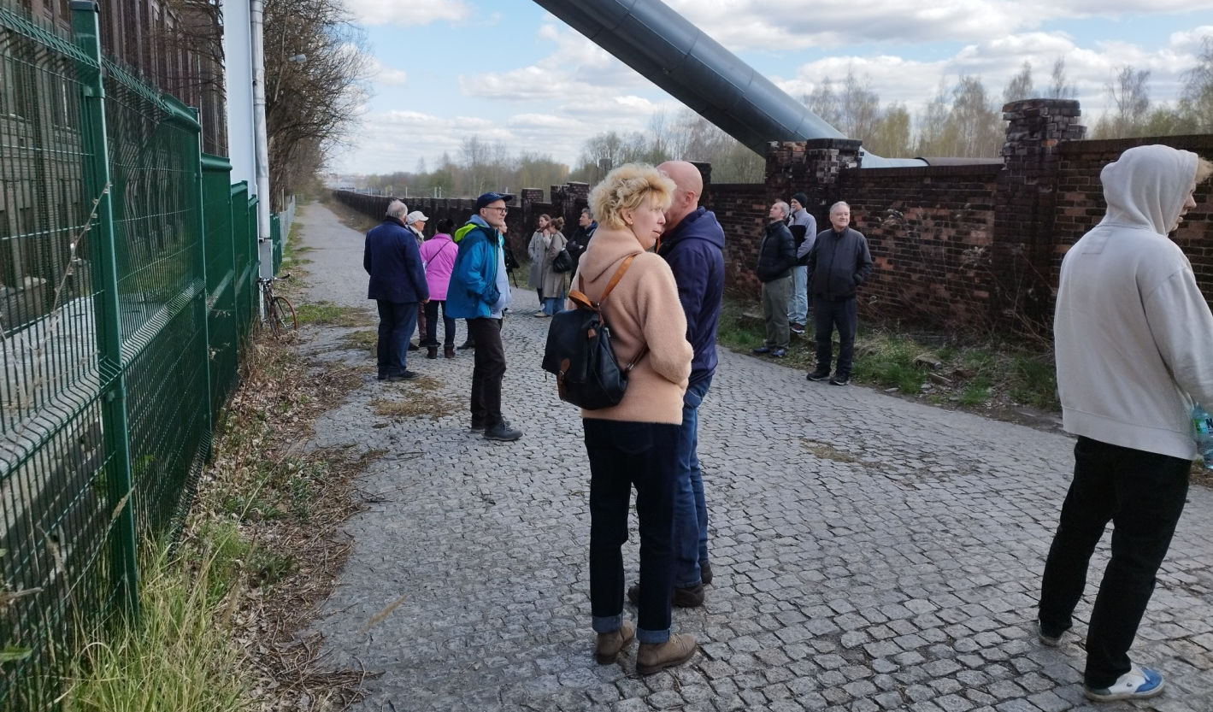

Protokół z debaty publicznej w dniu 10 kwietnia 2025 r.
W dniu 10 kwietnia w sali sesyjnej Urzędu Miejskiego w Bytomiu odbyła się debata publiczna.
W debacie udział wzięli eksperci:
Michał Bieda
Pełni funkcję I Zastępcy Prezydenta Miasta Bytomia. Przed pełnieniem obecnej funkcji był wieloletnim członkiem Rady Miejskiej. W strukturze organizacyjnej miasta odpowiada za procesy rewitalizacyjne oraz inwestycyjne.
Dr Marzena Majer
Pełni funkcję dyrektorki Centrum Integracji Społecznej w Bytomiu. W przeciągu ostatnich lat odpowiadała za projekty rewitalizacyjne społeczne związane z wsparciem osób w kryzysie.
Dr inż. arch. Sylwia Widzisz – Pronobis architektka i urbanistka. Jest specjalistką w zakresie procesów partycypacyjnych. Prowadzi badania w zakresie metod i narzędzi badawczych. Jest pracownikiem naukowym Wydziału Architektury Politechniki Śląskiej.
Dyskusję moderował Grzegorz Pronobis.
Podczas debaty omówiono tematy aktywności społecznej mieszkańców Bytomia. Z jednej strony dostrzegalna jest duża aktywność społeczna mieszkańców Bytomia, która widoczna jest w różnych działaniach oddolnych np. organizacji społecznych. Działania te wzbogacają ofertę programową miasta i powinny być rozwijane. Jednocześnie procesy rewitalizacyjne dotyczą zaangażowania osób w kryzysie np. osób bezrobotnych, osób w kryzysie bezdomności, wymagających wsparcia pomocą społeczną. Aktywność tych osób jest znikoma lub brakuje tej aktywności całkowicie. Pobudzenie aktywności tych mieszkańców jest trudniejsze i wymaga długoterminowych procesów.
Wobec tego działania rewitalizacyjne muszą być zróżnicowane i skierowane do zróżnicowanych grup mieszkańców.
Omawiano także kwestię zmieniających się potrzeb rewitalizacyjnych. Prowadzone procesy rewitalizacyjne, w tym te które już zrealizowano, odpowiadają na zdiagnozowane potrzeby, ale też jednocześnie zmieniają dalsze uwarunkowania. Wpływa to na dalsze zmiany potrzeb oraz istniejących problemów. Zwrócono także uwagę na czynniki zewnętrzne, które były trudne do przewidzenia w momencie tworzenia gminnego programu rewitalizacji takie jak: pandemia sprzed kilku lat, wojna w Ukrainie i obecna sytuacja geopolityczna. Czynniki te wpływają na zmiany w mieście niezależnie od czynników lokalnych. W dalszej konsekwencji ma to wpływ na działania biznesowe podmiotów prywatnych, które trudniej w takiej sytuacji powiązać jest z inicjatywami społecznymi.
Procesy rewitalizacyjne wymagają nakładów finansowych. Większość działań oparta jest na dofinansowaniu zewnętrznym przy zapewnieniu wkładu własnego podmiotów realizujących poszczególne projekty. Wskazano między innymi możliwość pozyskiwania środków w ramach Programu Fundusze Europejskie dla Śląskiego.
Wyjaśniono także, że samo umieszczenie projektów w gminnym programie rewitalizacji nie gwarantuje pozyskania dofinansowania, w tym jego wielkości. Niemniej możliwość pozyskiwania środków zewnętrznych uzależniona jest od uwzględnienia projektów w gminnym programie rewitalizacji, dlatego konieczne jest wprowadzenie zmian w dokumencie i jego uchwalenie.
W dalszej części debaty pytania zadawali mieszkańcy. Wśród poruszonych tematów znalazł się miedzy innymi temat zaangażowania w procesy rewitalizacyjne oraz sam proces konsultacji gminnego programu rewitalizacji wśród osób młodych, młodzieży. Omówiono zorganizowane spotkanie z uczniami szkół średnich oraz projekty dotyczące aktywizacji ludzi młodych. W odpowiedzi zwrócono uwagę, że angażowanie w dodatkowe procesy uczniów jest trudne, a sam proces ma charakter także edukacyjny.
Mieszkańców interesuje Bytom, stąd duże zainteresowanie i frekwencje na wycieczkach tematycznych, na wydarzeniach związanych z historią Bytomia. Jednak zaangażowanie w procesy konsultacyjne dokumentów prawnych, jakim między innymi jest gminny program rewitalizacji, jest znikome.
Mieszkańcy dopytywali także o temat zagospodarowania terenów przy ul. Siemianowickiej oraz problemów z własnością drogi dojazdowej, w związku z nowo powstającymi inwestycjami.
Jednym z poruszonych zagadnień była kwestia zagospodarowania dawnych warsztatów kolei wąskotorowej przy ul. Brzezińskiej. Uczestnicy debaty wyraził pragnienie, aby obiekt i teren wokół został zrewitalizowany.

4. Podsumowanie
Rozmowy z mieszkańcami zasygnalizowały, że gminny program rewitalizacji nie jest dokumentem znanym szczegółowo mieszkańcom, którzy nie czytają go, nie wiedzą czemu on służy. Nie znają obszarów rewitalizacji i przyczyn wyznaczenia poszczególnych podobszarów. Nie wiedzą także jak wnosić poprawki w zakresie rewitalizacji. Dzięki konsultacjom osoby biorące udział w warsztatach i spacerach poszerzyły swoją wiedzę w tym temacie i wiedzą, gdzie znajdują się obszary zmienione dzięki gminnemu programowi rewitalizacji.
Uczestnicy bardzo dobrze oceniali dotychczas przeprowadzone procesy rewitalizacyjne, zwracając uwagę na potrzebę stosowania rozwiązań proekologicznych np. wykorzystanie wody deszczowej. Dla osób mieszkających w Bytomiu historia, tożsamość są ważnymi elementami. To też powoduje, że są bardzo zainteresowani dalszymi losami Elektrociepłowni Szombierki czy terenami dawnej KWK Rozbark.
Osoby biorące udział w wydarzeniach dostrzegały potencjał terenu po dawnej KWK Rozbark. Widzą szereg możliwości, działań rewitalizacyjnych, które mogą nadać temu terenowi nowe znaczenie. Mieszkańcy chcą by rewitalizowane tereny były „zielone” niezależenie od skali działań rewitalizacyjnych – chcą zielonych podwórek, zagospodarowania zielenią obszarów postindustrialnych, nowych miejsc integracji. Młodzież natomiast potrzebuje miejsca do spędzania czasu po zajęciach w szkołach. Chce, by miejsca takie były przyjazne, bezpieczne i zadbane.
Zarówno spacery, jak i warsztaty były prowadzone przez Sylwię Widzisz - Pronobis i Grzegorza Pronobisa i wzięło w nich udział łącznie niemal 100 osób.

- Zestawienie uwag
Poniżej znajduje się zestawienie uwag zgłoszonych przez uczestników działań konsultacyjnych, o których mowa w niniejszym raporcie.

l.p. | podobszar/  część dokumentu, którego dotyczy uwaga | treść uwagi/propozycja zmiany | uzasadnienie uwagi/propozycji | sposób rozpatrzenia uwagi
1.1 | Podobszar rewitalizacji nr 10 - Śródmieście | Konieczne dokończenie prac w kwartale miedzy ulicami Piekarską i Kwietniewskiego.  Część kwartału nie jest zagospodarowana. | W ramach obszaru kwartału wykonano prace zarówno w zakresie odnowienia budynków, jak i samego zagospodarowania terenu. Natomiast jest jeszcze część terenu, który jest nieuporządkowany. Toczą się także roboty budowlane, co jest dysonansem wobec już wykonanych prac. | Projekt dotyczący rewitalizacji budynku Poczty Głównej na cele społeczne uwzględniono w Załączniku nr 2 - Lista przedsięwzięć podstawowych.  Ponadto, w ramach programu zidentyfikowano możliwość realizacji szeregu przedsięwzięć uzupełniających, które zakładają poprawę warunków życia mieszkańców w ich otoczeniu oraz poprawy jakości przestrzeni publicznej.
1.2 |  | Pozytywna oceniona kierunku prowadzonych zmian w kwartale miedzy ulicami Piekarską i Kwietniewskiego. Mogą stanowić dobry przykład dla innych podobnych kwartałów. | Kierunek zmian jest pozytywny, ale wymaga jeszcze do kończenia. Sam kwartał jest tez doskonałym przykładem, że dla odnowienia zagospodarowania całości kwartału konieczne jest zrealizowanie projektów rewitalizacyjnych przez różne podmioty w tym miejskie, jak i prywatne. | W ramach programu planowane są przedsięwzięcia w zakresie modernizacji przestrzeni miejskiej, które są spójne z treścią uwagi.
1.3 |  | Pozytywnie oceniono stan i wygląd obiektów po wykonanych pracach remontowych przy ul. Piłsudskiego od strony wnętrza kwartału. | Remonty budynków wpływają pozytywnie na wizerunek całej okolicy. W przypadku zabudowy od strony podwórza zmieniły wizerunek całego kwartału. Uczestnicy pamiętali wcześniejszy wygląd kamienic, przed remontem, kiedy kamienice stanowiły jeden z gorszych elementów wyglądu przestrzeni kwartału, a obecnie stanowią przykład estetycznego wyglądu budynków. Stanowią estetyczne dopełnienie, tło dla zagospodarowania przestrzeni kwartału. | Kompleksowe rozwiązania zaplanowane w „Gminnym Programie Rewitalizacji. Bytom 2020+” przyczyniają się do poprawy wizerunku miasta i jakości życia w obszarze rewitalizacji.
1.4 |  | Nie zabudować gęsto wewnętrznych kwartałów, dopuszczalne są wręcz wyburzenia np. niefunkcjonalnych oficyn. | Zmniejszenie gęstości zabudowy pozwala na stworzenie przestrzeni rekreacyjnych oraz ułatwia swobodny dostęp do zieleni i innych przestrzeni publicznych. Daje też możliwość zróżnicowania zagospodarowania terenu. | Projekt, którego zakres wpisuje się w treść uwagi uwzględniono w Załączniku nr 2 - Lista przedsięwzięć podstawowych.
1.5 |  | Kwartały powinny się otworzyć na przestrzeń rekreacyjną z niewielkim dodatkiem miejsc postojowych. | Kwartały wymagają nowego zagospodarowania oraz odnowienia zgodnego z obecnymi potrzebami. | Projekty, których zakres wpisuje się w treść uwagi, uwzględniono w Załączniku nr 2 - Lista przedsięwzięć podstawowych.  Ponadto, w ramach programu zidentyfikowano możliwość realizacji szeregu przedsięwzięć uzupełniających, które zakładają poprawę warunków życia mieszkańców w ich otoczeniu oraz poprawy jakości przestrzeni publicznej.
1.6 |  | Wprowadzanie zieleni wewnątrz kwartałów, a także w miejscach niezabudowanych. | Zieleń poprawia jakość życia, mikroklimat oraz zwiększa bioróżnorodność w miastach, tworząc zdrowe i przyjazne otoczenie dla mieszkańców. | Projekty, których zakres wpisuje się w treść uwagi uwzględniono w Załączniku nr 2 - Lista przedsięwzięć podstawowych.  Ponadto, w ramach programu zidentyfikowano możliwość realizacji szeregu przedsięwzięć uzupełniających, które zakładają poprawę warunków życia mieszkańców w ich otoczeniu oraz poprawy jakości przestrzeni publicznej.
1.7 |  | Budynek Urzędu Miejskiego na ul. Smolenia jest niedostępny dla osób z niepełnosprawnościami. Zarówno w samym dostępie do budynku (brak windy, platformy), jak również brak jest rozwiązań wewnątrz takich jak: toalety, dostępność dla niewidomych, brak pomieszczenia dla rodzica z dzieckiem. | Budynek jest obiektem zabytkowym powstałym w czasie kiedy nie było odpowiednich wymagań.  Budynek wymaga całościowego remontu, istnieje więc szansa na zastosowanie wzorcowych rozwiązań w zakresie dostępności. | Projekt dotyczący budynku przy ul. Smolenia 35 uwzględniony został w Załączniku nr 2 - Lista przedsięwzięć podstawowych. Szczegółowe warunki realizacji przedsięwzięcia, zgodne z obowiązującymi przepisami, określone zostaną w dokumentacji technicznej.
1.8 |  | Budynek Urzędu Miejskiego na ul. Smolenia mało przyjazny w zakresie organizacyjnym. Między innymi nie jest intuicyjnie zlokalizowany punkt podawczy, brak faktycznego punktu obsługi mieszkańców, trudno odnaleźć poszczególne wydziały czy jednostki, brak właściwej identyfikacji wizualnej. | Budynek wymaga całościowego remontu, istnieje więc szansa na zastosowanie wzorcowych rozwiązań. | Treść uwagi wykracza poza zakres programu.
1.9 | Muzeum Górnośląskie  Podobszar rewitalizacji nr 10 - Śródmieście | Zwiększenie programu działań skierowanych do dorosłych. Prowadzone projekty w ocenie mieszkańców są interesujące, ale jest ich za mało. | Większa różnorodność działań skierowanych do dorosłych odbiorców sprawi, że muzeum stanie się bardziej dostępne dla różnych grup wiekowych. | Treść uwagi wykracza poza zakres programu, w Załączniku nr 2 - Lista przedsięwzięć podstawowych zidentyfikowano przedsięwzięcie dotyczące rewitalizacji budynku Muzeum Górnośląskiego przy ul. Korfantego 34 mające charakter komplementarny wobec treści uwagi.
1.10 |  | Zwiększenie działań na terenach ogólno miejskich – w przestrzeni zewnętrznej. | Działania zewnętrzne zwiększą rozpoznawalność i zainteresowanie działaniami muzeum. | Treść uwagi wykracza poza zakres programu.
1.11 |  | Zmiana zaaranżowania terenu przed Muzeum Górnośląskim – plac Sobieskiego na bardziej rekreacyjną i taką w której mogłyby się odbywać działania muzeum. | Wymaga to wyważenia funkcjonalności placu dla działań o mniejszej skali z imprezami masowymi realizowanymi w przestrzeni placu, niemniej zmiana przestrzeni w bezpośrednim sąsiedztwie muzeum z zwiększeniem terenu zielonego byłaby możliwa. | W Załączniku nr 2 - Lista przedsięwzięć podstawowych zidentyfikowano przedsięwzięcie dotyczące rewitalizacji budynku Muzeum Górnośląskiego przy ul. Korfantego 34.  Szczegółowe warunki jego realizacji, zgodne z obowiązującymi przepisami, określone zostaną w dokumentacji technicznej.
1.12 |  | Muzeum Górnośląskie (a także inne instytucje) powinny szczególną uwagę zwracać na podtrzymywanie tożsamości kulturowej Bytomia. | Jest to wskazane ze względu na przywiązanie mieszkańców do miasta i jego historii. | Treść uwagi wykracza poza zakres programu, w Załączniku nr 2 - Lista przedsięwzięć podstawowych zidentyfikowano przedsięwzięcie dotyczące rewitalizacji budynku Muzeum Górnośląskiego przy ul. Korfantego 34 mające charakter komplementarny wobec treści uwagi.
2.1 | Podobszar rewitalizacji nr 24 - Teren dawnej KWK Rozbark | Pomysły dotyczące mieszkań dla seniorów i osób z pieczy zastępczej. | Te projekty odpowiadają na potrzeby szczególnych grup społecznych, zapewniając im odpowiednie warunki mieszkaniowe. | Szereg kompleksowych rozwiązań dotyczących terenu dawnej KWK Rozbark uwzględniono w projektach zidentyfikowanych w Załączniku nr 2 - Lista przedsięwzięć podstawowych.  Zakres powyższych projektów wpisuje się w treść uwagi.
2.2 |  | Możliwość budowy osiedla mieszkaniowego w części zachodniej terenu. | Nie ma takiego zgłoszonego projektu, należy wprowadzić takie funkcje w dokumentach planistycznych. | Szereg kopleksowych rozwiązań dotyczących terenu dawnej KWK Rozbark uwzględniono w projektach zidentyfikowanych w Załączniku nr 2 - Lista przedsięwzięć podstawowych.
2.3 |  | Zaplanowanie usług na parterach budynków w nowym osiedlu. | Wprowadzenie usług na parterach budynków zwiększy dostępność codziennych potrzeb mieszkańców i podnosi atrakcyjność przestrzeni miejskiej. | Treść uwagi wykracza poza zakres programu.
2.4 |  | Potrzeba większego sklepu w obrębie nowego osiedla, w formie kondygnacji parterowej w wyższej zabudowie mieszkaniowej, nie jako wolnostojący pawilon. | Sklep w obrębie osiedla, w wyższej zabudowie, pozwoli na lepsze wykorzystanie przestrzeni oraz zapewni wygodny dostęp, jednocześnie nie zajmując cennej przestrzeni zewnętrznej osiedla. | Treść uwagi wykracza poza zakres programu.
2.5 |  | Możliwość stworzenia osi komunikacyjnej i urbanistycznej łączącej tereny byłej kopalni, Teatr Rozbark, planowaną zabudowę i teren oczyszczalni ścieków w kierunku szybu Krystyna. | Połączenie poprawi dostępność różnych punktów w mieście, umożliwiając płynny transport pieszy i rowerowy, a także przyczyni się do lepszej integracji urbanistycznej. | Treść uwagi wykracza poza zakres programu.  Uwaga zostanie przekazana do odpowiednich służb celem rozważenia możliwości realizacji zaproponowanych w niej działań.
2.6 |  | Problemy komunikacyjne: piesze i rowerowe na odcinku od ul. Łagiewnickiej do szybu Krystyna. | Umożliwi to łatwiejszy i bezpieczniejszy dostęp do nowych terenów. | Treść uwagi wykracza poza zakres programu.  Uwaga zostanie przekazana do odpowiednich służb celem rozważenia możliwości realizacji zaproponowanych w niej działań.
2.7 |  | Brak bezpośredniego zejścia do ulicy Chorzowskiej z obecnych zabudowań. | Połączenie poprawi dostępność tej części miasta, umożliwiając sprawniejsze poruszanie się pieszo oraz ułatwiając połączenie komunikacyjne przechodzące w prostą oś biegnącą aż do Szombierek. | Treść uwagi wykracza poza zakres programu.  Uwaga zostanie przekazana do odpowiednich służb celem rozważenia możliwości realizacji zaproponowanych w niej działań.
2.8 |  | Wdrażanie rozwiązań ekologicznych, takich jak wykorzystanie wody deszczowej i fotowoltaiki. | Takie działania zmniejszają negatywny wpływ na środowisko oraz obniżają koszty eksploatacji budynków. | Szereg kompleksowych rozwiązań dotyczących terenu dawnej KWK Rozbark uwzględniono w projektach zidentyfikowanych w Załączniku nr 2 - Lista przedsięwzięć podstawowych.  Zakres powyższych projektów wpisuje się w treść uwagi.
2.9 |  | Zwiększenie funkcjonalności ul. Dojazd jako połączenia z śródmieściem. Droga powinna mieć możliwość przejazdu samochodowego, rowerowego i pieszego. | Wskazane jest zwiększenie możliwości komunikacyjnych terenów pomiędzy którymi przebiega linia kolejowa stanowiąca barierę komunikacyjną. | Treść uwagi wykracza poza zakres programu.  Uwaga zostanie przekazana do odpowiednich służb celem rozważenia możliwości realizacji zaproponowanych w niej działań.
2.10 |  | Zapewnienie drogi rowerowej pomiędzy ul. Łagiewnicką, a Karola Miarki. | Wskazane jest umożliwienie kontynuacji tras rowerowych znajdujących się po obydwu stronach wiaduktu z linią kolejową. | Treść uwagi wykracza poza zakres programu.  Uwaga zostanie przekazana do odpowiednich służb celem rozważenia możliwości realizacji zaproponowanych w niej działań.
2.11 |  | Odtworzenie elementów historycznych, przemysłowych np. suwnicy. |  | Restaurowanie istniejących urządzeń i elementów infrastruktury technicznej jest wskazane, ale odtwarzanie urządzeń niedziałających bez ich właściwości użytkowych dla ewentualnych nowych funkcji nie jest uzasadnione.
2.12 |  | Poprawa stanu technicznego układu komunikacyjnego – ulicy Kilara. |  | Treść uwagi wpisuje się w zakres projekt pn. Odrodzenie Skweru przy ul. Tuwima realizowanego w ramach Bytomskiego Budżetu Obywatelskiego na 2025 rok, który zakłada m.in. wytyczenie nowych i remont istniejących ścieżek, budowę nowego chodnika dla pieszych zintegrowanego z istniejącą infrastrukturą miejską oraz zainstalowanie nowoczesnego i energooszczędnego systemu oświetlenia.
3.1 | Konsultacje dla uczniów szkół ponadpodstawowych | Brak przestrzeni publicznych do spędzania wolnego czasu dedykowane młodzieży. | Wielokrotnie pojawiał się problem braku przestrzeni, w której młodzież mogłaby się spotkać i spędzić czas. Ławki nie spełniają tej roli. Potrzebne są bardziej kreatywne rozwiązania, jak np. podesty o różnych wysokościach, konstrukcje czy hamaki. | W Załączniku nr 2 - Lista przedsięwzięć podstawowych, zidentyfikowano przedsięwzięcia, których zakres wpisuje się w treść uwagi.  Wdrożenie uwagi uzasadnia realizację komplementarnych projektów inwestycyjnych planowanych do realizacji w budynku IV Liceum Ogólnokształcącego.
3.2 |  | Stworzyć lepsze przestrzenie do rekreacji przy szkołach. | Uczniowie chętniej spędzają czas w szkole i terenie otaczającym, gdy mają komfortowe miejsca do odpoczynku i pracy, a to poprawia ich samopoczucie i motywację. | W Załączniku nr 2 - Lista przedsięwzięć podstawowych, zidentyfikowano przedsięwzięcia, których zakres wpisuje się w treść uwagi.  Wdrożenie uwagi uzasadnia realizację komplementarnych projektów inwestycyjnych planowanych do realizacji w budynku IV Liceum Ogólnokształcącego.
3.3 |  | Zmiany w przestrzeni szkolnej, aby była bardziej przyjazna. | Uczniowie chętniej spędzają czas w szkole, gdy mają komfortowe miejsca do odpoczynku i pracy, a to poprawia ich samopoczucie i motywację. | W Załączniku nr 2 - Lista przedsięwzięć podstawowych, zidentyfikowano przedsięwzięcia, których zakres wpisuje się w treść uwagi.  Wdrożenie uwagi uzasadnia realizację komplementarnych projektów inwestycyjnych planowanych do realizacji w budynku IV Liceum Ogólnokształcącego.
3.4 |  | Wprowadzenie większej liczby działań, projektów dla młodzieży. | Wg oceny uczniów praktycznie brak jest wydarzeń dla młodzieży. Częściowo jest to spowodowane tym, że nie dociera do młodzieży stosowana informacja. | W Załączniku nr 2 - Lista przedsięwzięć podstawowych, zidentyfikowano przedsięwzięcia, których zakres wpisuje się w treść uwagi.  Wdrożenie uwagi uzasadnia realizację komplementarnych projektów inwestycyjnych planowanych do realizacji w budynku IV Liceum Ogólnokształcącego.
3.5 |  | Brak informacji o działaniach skierowanych do młodzieży. | Informacje są co prawda dostępne, ale trudne do znalezienia. Natłok informacji między innymi w internecie powoduje, że wartościowe informacje nie docierają do osób potencjalnie zainteresowanych. Wskazane jest wypracowanie efektywnych kanałów komunikacji. | Treść uwagi wykracza poza zakres programu.  Uwaga zostanie przekazana do odpowiednich służb celem rozważenia możliwości realizacji zaproponowanych w niej działań.
3.6 |  | Wprowadzenie w nauczaniu elementów związanych z miastem, historią, tożsamością itp. ale w sposób inny niż standardowe lekcje szkolne np. poprzez działania na zewnątrz, w przestrzeni miasta. | Zasadne jest poszerzanie wiedzy wśród młodzieży dotyczącej miasta. Niemniej wobec dużego obciążenia lekcjami należy szukać nowych, bardziej interesujących form przekazania wiedzy. | Treść uwagi wykracza poza zakres programu.  Uwaga zostanie przekazana do odpowiednich służb celem rozważenia możliwości realizacji zaproponowanych w niej działań.
3.7 |  | Wprowadzenie możliwości wpływu młodzieży, uczniów na funkcjonowanie, a także wygląd budynków szkół. |  | Treść uwagi wykracza poza zakres programu.  Uwaga zostanie przekazana do odpowiednich służb celem rozważenia możliwości realizacji zaproponowanych w niej działań.
3.8 |  | Wprowadzenie nowoczesnych urządzeń i technologii np. drukarki 3D, skanery 3D, lepszy sprzęt komputerowy. |  | Treść uwagi wykracza poza zakres programu.  Uwaga zostanie przekazana do odpowiednich służb celem rozważenia możliwości realizacji zaproponowanych w niej działań.
3.9 |  | Odnowienie przestrzeni miejskich (np. Rynku i budynków). |  | W ramach programu planowane są przedsięwzięcia w zakresie modernizacji przestrzeni miejskiej, które są spójne z treścią uwagi.
4.1 | Wewnętrzne kwartały  Podobszary rewitalizacji:  nr 10 - Śródmieście  nr 13 - Śródmieście Północ  nr 11 – Śródmieście Zachód | Zachować zieleń na terenach kwartałów. | Zieleń w przestrzeniach kwartałów pozytywnie wpływa na mikroklimat oraz zdrowie psychiczne i fizyczne mieszkańców. | W ramach programu planowane są przedsięwzięcia w zakresie modernizacji przestrzeni miejskiej, które są spójne z treścią uwagi.
4.2 |  | Brak miejsc postojowych dla mieszkańców i użytkowników kwartałów. | Uwzględnienie miejsc postojowych zwiększy funkcjonalność przestrzeni kwartałów oraz ograniczy nielegalne parkowanie na terenach zielonych lub ciągach pieszych.  Kwestie parkowania samochodów należy rozwiązywać w skali całego miasta. | Treść uwagi wykracza poza zakres programu.  Uwaga zostanie przekazana do odpowiednich służb celem rozważenia możliwości realizacji zaproponowanych w niej działań.
4.3 |  | Całościowe/ pełne kwartały wymagają całościowego, spójnego zaplanowania zagospodarowania. | Kompleksowe podejście do projektowania kwartałów pozwala na harmonijne połączenie funkcji co zwiększa efektywność wykorzystania przestrzeni i poprawia komfort życia mieszkańców. | W ramach programu planowane są przedsięwzięcia w zakresie modernizacji przestrzeni miejskiej, które są spójne z treścią uwagi.
4.4 |  | Brak formalnie określonych zasad dostępu do kwartału pomiędzy placem Akademickim a ulicą Prusa. | Kwartał pomiędzy placem Akademickim i Prusa jest dostępny tylko przez 2 bramy. Członkowie wspólnot, w których zlokalizowane są bramy utrudniają dostęp innym osobom. | Treść uwagi wykracza poza zakres programu, dotyczy bieżącego użytkowania terenów i zakresu odpowiedzialności za poszczególne tereny.
4.5 |  | Utrudniony wjazd na teren niektórych kwartałów. | Usprawnienie dostępu jest kluczowe zarówno dla codziennego użytkowania przestrzeni przez mieszkańców, jak i dla służb ratunkowych i komunalnych. | Treść uwagi wykracza poza zakres programu, dotyczy bieżącego użytkowania terenów i zakresu odpowiedzialności za poszczególne tereny.
4.6 |  | Problemy z gromadzeniem się opadów i zalewanie podwórek przy ulicy Prusa po ulewnych deszczach. | Problemy z odprowadzaniem wód opadowych mogą prowadzić do degradacji nawierzchni, zwiększenia ryzyka zalania budynków; niezbędne jest zaplanowanie odpowiednich systemów odwodnienia lub rozwiązań retencyjnych. | Treść uwagi wykracza poza zakres programu.  Uwaga zostanie przekazana do odpowiednich służb celem rozważenia możliwości realizacji zaproponowanych w niej działań.
4.7 |  | Zły lub średni stan zdrowotny drzew na podwórkach przy ulicy Prusa. | Prawidłowa gospodarka drzewostanem (pielęgnacja, wymiana chorych drzew) jest kluczowa dla bezpieczeństwa mieszkańców oraz dla utrzymania wartości ekologicznej i estetycznej przestrzeni. | Treść uwagi wykracza poza zakres programu.  Uwaga zostanie przekazana do odpowiednich służb celem rozważenia możliwości realizacji zaproponowanych w niej działań.
4.8 |  | Bardzo zły stan techniczny drogi dojazdowej do garaży na podwórzach przy ul. Chełmońskiego. | Remont drogi jest niezbędny dla zapewnienia bezpiecznego dostępu do garaży oraz dla poprawy standardu infrastruktury w obrębie kwartału, ale za stan odpowiada właściwy właściciel / zarządca terenu. | Treść uwagi wykracza poza zakres programu.  Uwaga zostanie przekazana do odpowiednich służb celem rozważenia możliwości realizacji zaproponowanych w niej działań.
4.9 |  | Potrzeba określenia i wdrożenia zasad gospodarowania przestrzenią wspólną w obrębie kwartałów. | Ustalenie jasnych zasad zarządzania przestrzenią wspólną poprawi organizację, odpowiedzialność użytkowników oraz zmniejszy ryzyko konfliktów i degradacji przestrzeni. | Treść uwagi wykracza poza zakres programu, dotyczy bieżącego użytkowania terenów i zakresu odpowiedzialności za poszczególne tereny.
4.10 |  | Zwiększenie liczby miejsc postojowych dla samochodów – podwórko ul. Sokoła 15. |  | W trakcie realizacji przedsięwzięć konieczne jest odpowiednie wyważenie funkcji miejsc postojowych oraz powierzchni rekreacyjnych i terenów zielonych.
4.11 |  | Kwartał Prusa, Plac Akademicki. Uporządkowanie zasad zarządzania wewnętrznymi kwartałami. Działki wspólnej przestrzeni dzierżawione są przez różne wspólnoty i różnie zarządzane, z różnym dostępem, a tworzą funkcjonalną całość – mają wspólny wjazd (lub 2) na cały kwartał. | Dla właściwego zagospodarowania konieczne jest uporządkowanie zasad funkcjonowania. | Treść uwagi wykracza poza zakres programu, dotyczy bieżącego użytkowania terenów i zakresu odpowiedzialności za poszczególne tereny.
4.12 |  | Zbiornik retencyjny ul. Prusa 23. | Miejsce najniżej położone w obrębie całego terenu. | W Załączniku nr 2 - Lista przedsięwzięć podstawowych, zidentyfikowano projekt zagospodarowania podwórka w sąsiedztwie budynku przy ul. Prusa 23 w Bytomiu.
4.13 |  | Wywóz samochodów niewiadomego pochodzenia i własności. |  | Treść uwagi wykracza poza zakres programu, dotyczy bieżącego użytkowania terenów i zakresu odpowiedzialności za poszczególne tereny.
4.14 |  | Stworzenie zbiorników na wodę deszczową na podwórkach i kwartałach wewnętrznych do podlewania terenów zielonych. | Słuszny postulat, ale dla poszczególnych terenów wymaga analizy możliwości i efektywności rozwiązania. | Treść uwagi wykracza poza zakres programu.  Uwaga zostanie przekazana do odpowiednich służb celem rozważenia możliwości realizacji zaproponowanych w niej działań.
4.15 |  | Udostępnienie budynku byłego domu partii. Pozytywnie odebrany pomysł udostępnienia rekreacyjnego dachu budynku. |  | Projekt rewitalizacji budynku przy ul. Żeromskiego 23-25 (były Dom Partii) na cele usług społecznych uwzględniono w Rozdziale 3.3.2. Charakterystyka pozostałych przedsięwzięć rewitalizacyjnych.  Zakres projektu wpisuje się w katalog celów zidentyfikowanych w „Gminnym Programie Rewitalizacji. Bytom 2020+”.
5.1 | Podobszar  rewitalizacji nr 30 - EC Szombierki + Pola Szombierskie | Obiekt powinien być ogólnodostępny dla mieszkańców. | Bezpośredni dostęp dla mieszkańców wzmocni codzienne użytkowanie przestrzeni i przyczyni się do jego społecznego ożywienia.  Uwaga dotyczy jednak terenu objętego inwestycją prywatną. | W Załączniku nr 2 - Lista przedsięwzięć podstawowych, zidentyfikowano projekt pn. Elektrociepłownia Szombierki – rewitalizacja dawnej elektrociepłowni wraz z przebudową, rozbudową, nadbudową, remontem i zmianą sposobu użytkowania na funkcje usługowe; kultury, nauki i oświaty, turystyki, sportu i rekreacji, zakwaterowania turystycznego, wystawiennictwa, biur, handlu, gastronomii i usług wraz z zagospodarowaniem terenu i infrastrukturą towarzyszącą.  Zakres projektu wpisuje się w katalog celów zidentyfikowanych w „Gminnym Programie Rewitalizacji. Bytom 2020+”.
5.2 |  | Brak miejsc postojowych. | Odpowiednia liczba miejsc parkingowych zwiększy dostępność obiektu, zwłaszcza dla odwiedzających spoza najbliższego sąsiedztwa, ale jednocześnie zwiększy obciążenia samochodami na drogach dojazdowych. | Treść uwagi wykracza poza zakres programu.  Uwaga zostanie przekazana do odpowiednich służb celem rozważenia możliwości realizacji zaproponowanych w niej działań.
5.3 |  | Trudny dostęp komunikacyjny. Wymaga polepszenia w praktycznie każdym możliwym zakresie komunikacyjnym: pieszym, rowerowym, transportu publicznego (tramwaje, autobusy). | Poprawa dostępności komunikacyjnej jest kluczowa dla zwiększenia liczby przybywających do obiektu i sukcesu rewitalizacji. Szczególnie ze względu na obecny utrudniony dostęp. | Treść uwagi wykracza poza zakres programu.  Uwaga zostanie przekazana do odpowiednich służb celem rozważenia możliwości realizacji zaproponowanych w niej działań.
5.4 |  | Stworzenie tras rowerowych w kierunku dzielnicy Szombierki i stronę śródmieścia z wykorzystaniem lokalizacji istniejącej kładki i budowy dodatkowych. | Poprawa dostępności komunikacyjnej jest kluczowa dla zwiększenia liczby przybywających do obiektu i sukcesu rewitalizacji. Szczególnie ze względu na obecny utrudniony dostęp. | Miasto przystąpi do realizacji projektu budowy 3-kilometrowej trasy rowerowej na odcinku od istniejącej ścieżki rowerowej przy ul. Łagiewnickiej w Zamłyniu wzdłuż ul. Zabrzańskiej do Szombierek.
5.5 |  | Powinna być możliwość zwiedzania obiektu. | Udostępnienie wnętrz zwiększy atrakcyjność turystyczną obiektu. Uwaga dotyczy jednak terenu objętego inwestycją prywatną. | W Załączniku nr 2 - Lista przedsięwzięć podstawowych, zidentyfikowano projekt, którego zakres wpisuje się w treść uwagi.
5.6 |  | Powinna zostać utrzymana, uszanowana historia miejsca. | Zachowanie dziedzictwa kulturowego jest kluczowe dla tożsamości miejsca oraz może stanowić silny atut w budowaniu jego nowej marki. | W Załączniku nr 2 - Lista przedsięwzięć podstawowych, zidentyfikowano projekt, którego zakres wpisuje się w treść uwagi.
5.7 |  | Obiekt powinien zostać odrestaurowany, aby nie uległ degradacji. | Rewitalizacja obiektu zwiększy jego wartość użytkową i estetyczną oraz przywróci mu należną rangę w mieście. | W Załączniku nr 2 - Lista przedsięwzięć podstawowych, zidentyfikowano projekt, którego zakres wpisuje się w treść uwagi.
5.8 |  | Utworzenie parku na terenie pomiędzy terenami elektrociepłowni i dzielnicą Szombierki. | Utworzenie parku poprawi jakość przestrzeni publicznej, zwiększy atrakcyjność otoczenia i stworzy naturalne połączenie między dzielnicami.  Wskazane jest przeprowadzenie analizy zagospodarowania całości terenu. | Treść uwagi wykracza poza zakres programu.  Uwaga zostanie przekazana do odpowiednich służb celem rozważenia możliwości realizacji zaproponowanych w niej działań.
5.9 |  | Uporządkowanie i utrzymanie „zieleni” pomiędzy terenami elektrociepłowni i dzielnicą Szombierki. | Wskazane jest uporządkowanie zagospodarowania terenów co zwiększy atrakcyjność terenów. | Treść uwagi wykracza poza zakres programu.  Uwaga zostanie przekazana do odpowiednich służb celem rozważenia możliwości realizacji zaproponowanych w niej działań.
5.10 |  | Realizacja przystanku kolei wąskotorowej. | Poprawi dostęp komunikacyjny do elektrociepłowni. Ujęte z projekcie rewitalizacyjnym. | Treść uwagi wykracza poza zakres programu.  Uwaga zostanie przekazana do odpowiednich służb celem rozważenia możliwości realizacji zaproponowanych w niej działań.
5.11 |  | Brak możliwości dojazdu transportem publicznym. | Transport publiczny jest niezbędny dla właściwej dostępności obiektu. | Treść uwagi wykracza poza zakres programu.  Uwaga zostanie przekazana do odpowiednich służb celem rozważenia możliwości realizacji zaproponowanych w niej działań.
5.12 |  | Dojazd rowerem jest utrudniony, zarówno w kierunku dzielnicy Szombierki, jak i Śródmieścia. Możliwa jest do wykorzystania istniejąca kładka. | Poprawa infrastruktury rowerowej promuje ekologiczne środki transportu i zwiększa dostępność obiektu dla lokalnej społeczności. | Miasto przystąpi do realizacji projektu budowy 3-kilometrowej trasy rowerowej na odcinku od istniejącej ścieżki rowerowej przy ul. Łagiewnickiej w Zamłyniu wzdłuż ul. Zabrzańskiej do Szombierek.
5.13 |  | Realizacja kolejki napowietrznej łączącej elektrociepłownię z Szybem Krystyna i Zamłyniem. |  | Projekt kolejki mógłby stać się atrakcją turystyczną i symbolicznym połączeniem rewitalizowanych obszarów, jednak wymaga szczegółowej analizy wykonalności i kosztów.  Proponowana lokalizacja wykracza poza obszar rewitalizacji wyznaczony uchwałą nr XXIII/300/16 Rady Miejskiej w Bytomiu z dnia 29 marca 2016 r.
5.14 |  | Realizacja połączeń drogowych pomiędzy dzielnicą Szombierki i Śródmieściem. Obecne dwa połączenia (Zamłynie i Karb) są niewystarczające co skutkuje korkowaniem dróg dojazdowych do tych połączeń. | Planowane inwestycje dodatkowo zwiększą zapotrzebowanie na dojazd. | Treść uwagi wykracza poza zakres programu.  Uwaga zostanie przekazana do odpowiednich służb celem rozważenia możliwości realizacji zaproponowanych w niej działań.
6.1 | Uwagi z rozmów indywidualnych | Brak rozwiązań dostępności dla osób niewidomych na terenie miasta – powinny być na wszystkich ulicach, a przynajmniej większości. | Uwaga uzasadniona pod względem funkcjonalności. | Rozwiązaniem jest wprowadzenie standardów dostępności dla realizowanych inwestycji na terenie miasta, z uwagi na brak przepisów wykonawczych na poziomie centralnym w zakresie dostępności.
6.2 |  | Poprawienie dostępności dla osób niewidomych na obszarze dworca autobusowego. Trudno zorientować się skąd odjeżdża który autobus. | Brak możliwości odpowiedniego korzystania przez osoby niepełnosprawne powoduje brak możliwości dostępu komunikacyjnego do znajdujących się na terenie całego miasta obiektów i instytucji. | Treść uwagi wykracza poza zakres programu, teren dworca autobusowego znajduje się poza obszarem rewitalizacji wyznaczonym uchwałą nr XXIII/300/16 Rady Miejskiej w Bytomiu z dnia 29 marca 2016 r.  Uwaga zostanie przekazana do odpowiednich służb celem rozważenia możliwości realizacji zaproponowanych w niej działań.
6.3 |  | Brak odpowiedniej dostępności pomiędzy przystankiem tramwajowym przy ul. Chrzanowskiego a budynkiem Urzędu Miasta. | Uwaga wymaga szczegółowej analizy wskazanej lokalizacji. | Treść uwagi wykracza poza zakres programu.  Uwaga zostanie przekazana do odpowiednich służb celem rozważenia możliwości realizacji zaproponowanych w niej działań.
6.4 |  | Przy każdym remoncie lub budowie ulic w mieście powinny być uwzględnione szczegółowe rozwiązania dostępności. Powinny być tak sformułowane, aby były one jednolite dla całego miasta. |  | Rozwiązaniem jest wprowadzenie standardów dostępności dla realizowanych inwestycji na terenie miasta, z uwagi na brak przepisów wykonawczych na poziomie centralnym w zakresie dostępności.
6.5 |  | Brak dostępności do budynku Urzędu Miasta przy ul. Smolenia – brak windy, toalet, ścieżek dotykowych, pętli indukcyjnych. | Brak całkowicie dostępności – budynek powinien być przebudowany w zakresie pełnej dostępności. | Treść uwagi wykracza poza zakres programu.  Uwaga zostanie przekazana do odpowiednich służb celem rozważenia możliwości realizacji zaproponowanych w niej działań.
6.6 |  | W budynkach publicznych powinny być stanowiska osób pomagających dla osób niepełnosprawnych. | Rozwiązanie podniosłoby poziom dostępności obiektów i instytucji. | Treść uwagi wykracza poza zakres programu.  Ze względu na zróżnicowany charakter obiektów i instytucji wymaga szczegółowej o analizy w kwestii zakresu , lokalizacji itp. Zasadne jest uwzględnienie także osób niepełnosprawnych czasowo oraz np. rodziców z dziećmi. Uwaga zostanie przekazana do odpowiednich służb celem rozważenia możliwości realizacji zaproponowanych w niej działań.
6.7 |  | Na chodnikach zaznaczać polami uwagi wejścia do sklepów i punktów usługowych. | Uwaga wymaga indywidualnych analiz. Nie we wszystkich przypadkach jest to możliwe. | Treść uwagi wykracza poza zakres programu.  Uwaga zostanie przekazana do odpowiednich służb celem rozważenia możliwości realizacji zaproponowanych w niej działań.
6.8 |  | Treść map dotykowych konsultować z środowiskiem osób niewidomych. |  | Treść uwagi wykracza poza zakres programu.
6.9 |  | Remonty chodników wykonywać tak aby zawsze była możliwość zjazdu przez obniżony krawężnik. | Uwaga uzasadniona pod względem funkcjonalności. | Uwaga zostanie przekazana do odpowiednich służb celem rozważenia możliwości realizacji zaproponowanych w niej działań.  Rozwiązaniem jest wprowadzenie standardów dostępności dla realizowanych inwestycji na terenie miasta, z uwagi na brak przepisów wykonawczych na poziomie centralnym w zakresie dostępności.
6.10 |  | Trudny lub niemożliwy dostęp terenów byłej KWK Rozbark do ulicy Chorzowskiej, niemożliwy do ulicy Dojazd i Łagiewnickiej. | Uwaga uzasadniona pod względem funkcjonalności. | Realizacja przedsięwzięć odbywać się będzie z uwzględnieniem zasad dostępności i projektowania uniwersalnego.
7.1 | „Gminny Program Rewitalizacji. Bytom 2020+” | Zmiana zakresu Gminnego Programu Rewitalizacji pod względem obszaru rewitalizacji, w tym objęcie obszarami rewitalizacji między innymi: dzielnicy Łagiewniki oraz terenów byłej KWK Bobrek. |  | Obowiązujący obszar rewitalizacji wyznaczony został uchwałą Rady Miejskiej w Bytomiu nr XXIII/300/2016 w sprawie wyznaczenia obszaru zdegradowanego i obszaru rewitalizacji miasta Bytom, która nie podlega konsultacjom.  Dotychczas przeprowadzone oraz planowane procesy rewitalizacyjne zmieniają charakterystykę poszczególnych obszarów. Przy jednoczesnych zmieniających się uwarunkowaniach zewnętrznych w przyszłości rekomendowana będzie ponowna delimitacja miasta.
7.2 |  | Zmiana zasad dofinansowań w zakresie obliczeń procentowych. Wnoszono, aby można było rozliczać całość prac niezależnie od udziału budynku w projekcie. |  | Treść uwagi wykracza poza zakres programu, dotyczy zasad udzielania dofinansowania opracowanych przez Instytucje Zarządzające poszczególnymi programami.
7.3 |  | Uporządkowanie zasad własności na obszarze rewitalizacji. Podnoszono kwestię opuszczonych budynków, popadających w ruinę. | Opuszczone zabudowania popadające w ruinę degradują obszar dookoła. Wskazane jest uprządkowanie własności umożliwiające przyszłe uporządkowanie i zagospodarowanie terenów. | Kompleksowość rozwiązań zaplanowanych do realizacji w ramach „Gminnego Programu Rewitalizacji. Bytom 2020+” przyczynia się do poprawy wizerunku miasta i jakości życia w obszarze rewitalizacji. Jednak poszczególne kwartały są bardzo zróżnicowane pod względem powierzchni, podziału własności, funkcji, występujących problemów, wymagają zatem odrębnej analizy i indywidualnych rozwiązań.
7.4 |  | Uporządkowanie zasad własności na obszarze rewitalizacji w zakresie zbyt dużego zróżnicowania własności na terenie np. wewnętrznych kwartałów, co uniemożliwia spójne zagospodarowanie terenu. | Tereny wewnętrznych kwartałów są istotnym elementem przestrzeni bezpośrednio dotyczącej mieszkańców, więc jej uporządkowanie ma znaczący wpływ na kształtowanie procesów rewitalizacyjnych. | Wskazane kwartały są bardzo zróżnicowane pod względem powierzchni, podziału własności, funkcji, występujących problemów, wymagają zatem odrębnej analizy i indywidualnych rozwiązań dla każdego z kwartałów.
7.5 |  | Odrestaurowanie obiektów warsztatów Kolei Wąskotorowej na ul. Brzezińskiej. | Obiekty leżą w strefie rewitalizacji, ale wymagają przemyślanych funkcjonalnie i ekonomicznie projektów. | Szereg kompleksowych rozwiązań dotyczących obiektów dawnych warsztatów naprawczych kolei wąskotorowej przy ul. Brzezińskiej uwzględniono w projektach zidentyfikowanych w Załączniku nr 2 - Lista przedsięwzięć podstawowych.  Zakres powyższych projektów wpisuje się w treść uwagi.
7.6 |  | Interwencja w zakresie dróg dojazdowych i inwestycji budowy hal przy ul. Siemianowickiej. |  | Treść uwagi wykracza poza zakres programu, dotyczy zasad funkcjonowania i dostępu do drogi publicznej.
7.7 |  | Budowa systemu tras rowerowych. Obecne odcinki często się nie łączą w jeden układ komunikacyjny. | Dla funkcjonowania miasta celowe będzie powstanie systemu tras rowerowych obejmujących całe miasto dla celów transportu codziennego i rekreacji. System ten nie przejmie głównych funkcji komunikacyjnych, ale stanowić będzie uzupełninie i podniesie bezpieczeństwo ruchu rowerowego. | Miasto systematycznie poprawia funkcjonalność oraz bezpieczeństwo systemu tras rowerowych. Przystąpiono do realizacji projektu budowy 3-kilometrowej trasy rowerowej na odcinku od istniejącej ścieżki rowerowej przy ul. Łagiewnickiej w Zamłyniu wzdłuż ul. Zabrzańskiej do Szombierek oraz opracowania dokumentacji dla budowy Velostrady nr 5, łączącej Bytom z Tarnowskimi Górami oraz Velostrady nr 2, która połączy Bytom z Piekarami Śląskimi.

